К экзамену (зачету) студенту необходимо:
1. Сделать контрольную работу и загрузить в личный кабинет.
2. Изучить лекции.
3. Сделать тесты по разделам микро и макроэкономика (в ворде задание оставляем, в тестах выделяем правильный ответ, в задачах пишем решение) и загрузить в личный кабинет!!!

Лекции
ЭКОНОМИЧЕСКАЯ ТЕОРИЯ (ЭКОНОМИКА)
Глава 1. Введение в экономическую науку

  - Предмет, методы экономическую науку
1.2. Экономические агенты: основные группы и виды деятельности
1.3. Экономические потребности, блага и ресурсы

I Основные понятия
Экономика происходит от греческих слов οἶκος, означающего дом и νόμος – правило, закон – наука об управлении домашним хозяйством, правилах ведения хозяйства, искусстве ведения домашнего хозяйства; наука об использовании людьми редких или ограниченных производственных ресурсов (земля труд, капитал, предпринимательские способности, информация) для производства товаров и услуг, их распространения и обмена между членами общества в целях потребления.
Политическая экономия или политэкономия от греческого языка – искусство управлять государством; название научной дисциплины «политэкономия» заменяет «экономикс», состоящий из двух разделов: микро- и макроэкономика. В основе этой классификации закладываются принципы: национального хозяйства в целом (макроэкономика) и функционирования отраслей – фирм и домохозяйств (микроэкономика).
Домашнее хозяйство – группа людей, совместно получающих и использующих доходы.
Микроэкономика – раздел экономической науки, изучающий экономику конкретных фирм, домашних хозяйств, отдельного человека,целью которого является определение объема производства, цены продукта, численности работников, доходов и расходов фирмы и др.
Макроэкономика– раздел экономической науки, экономику как единое целое (проблемы безработицы, инфляции, государственное регулирование и т.д.).
Метод – совокупность приемов и способов исследования.
Метод дедукцииили дедуктивный(гипотетический) методрассматривает движение в экономическом анализе от теории к фактам (от общего к частному).
Метод индукциинапротив раскрывает движение в экономическом анализе от фактов к теории(отчастного к общему).
Метод научной абстракции представляет собой исключение из экономического анализа конкретных фактов.
Метод анализа разъединяет экономические явления на процессы и отдельные события, факты.
Метод синтеза объединяет отдельные события, факты в экономические явления.
Диалектический методвыявляетпричинно-следственные связи, внутренние противоречия как источника движущей силы развития всех явлений природы, общества и мышления.
Метод единства исторического и логического основан на разделении общественных явлений по периодам, позволяющим выстроитьчеткую, логически аргументированную взаимосвязь, воспроизводящую в фиксированном виде исторический процесс от начала возникновения, развития, становлениядо «отмирания»исследуемого явления.
Метод графического изображения способен познание экономических событий, процессов, фактов представить в двухмерном измерении в системе абсцисс и ординат.
Метод математического и статистического анализаиспользуется для описания и переложения экономических явлений, процессов на математический язык, точную, обоснованную логику, математический инструментарий в виде формул, графиков, символов и др.
Метод допущения «ceterisparibus» или«при прочих равных условиях» используется экономистами в построении собственных теорий допущения того, что все переменные в определенный момент остаются неизменными.
Экономико-математические методы– методы, охватывающие дисциплины на стыке экономики и математики, обеспечивающие применение математического аппарата, математических зависимостей для определения, расчета экономических показателей. К ним относят:
- экономико-статистический методсодержит методы экономической и математической статистики;
- метод моделирования экономических явлений, процессов, определяют построение экономико-математических моделей и алгоритмов, проведения расчетов;
- метод принятия оптимальных решений, включают математическое и линейное программирование, теорию управления запасами, теорию массового обслуживания, теорию игр и др.
- метод экономической кибернетики охватывает теорию экономической информации и системный анализ экономики;
- экспериментальный метод обеспечивает исследование экономических явлений и процессов путем их воспроизведения, моделирования в искусственных или естественных условиях;
- метод проверки практикой,характеризуется как критерий истинности экономических знаний и хозяйственных решений.
Экономическая категория – осмысление наиболее существенных сторон экономических явлений и процессов, которые принято разделять на общие и особенные экономические категории.
Общие экономические категории характеризуются признаками свойственными всем экономическим системам (национальный доход, рабочая сила,труд и т. д.).
Особенные экономические категории характеризуются определенной экономической системе (например, для плановой экономики характерны такие признаки, как хозрасчет, план и др.)
Экономические законы – всеобщие, неизменные и постоянно повторяющиеся связи между отдельными категориями, экономические законы соподчиняются с законами жизни человека и общества, а также сзаконами единства и природы.
Волюнтаризм –принятие хозяйственных решений наперекор экономическим законам, которое может привести к снижению экономической эффективности фирмы или к его банкротству, а в макроэкономике – к снижению уровня жизни широких слоев населения.
Модель экономическая – формализованное описание экономического явления или процесса, структура которого определяется объективными свойствами и субъективным целевым характером исследования.
Нормативный анализ – абстрактный анализ объективной экономической действительности, допускающий утверждение или долженствование.
Позитивный анализ – выявляет причинно-следственные связи конкретных экономических явлений, изучающий и объясняющий наблюдаемые экономические факты.
Агент – субъект экономических отношений, выступающий в роли физического или юридического лица, участвующий в производстве, распределении, обмене и потреблении экономических благ и выполняющий в экономике определенную функцию от собственного имени или по поручению других лиц (группы лиц).
Экономические агенты – субъекты экономических отношений, участвующие в производстве, распределении, обмене и потреблении экономических благ.
Основные экономические агенты – индивиды, домохозяйства (семьи), государство и его подразделения, иностранный сектор (заграница), фирмы (предприятия), выступающие в виде индивидуальных предприятий, партнерства и корпораций.
Экономический кругооборот – движение экономических благ, сопровождающееся встречным потоком денежных доходов и расходов агентов, выстраивающееся по цепочке: производство, распределение, обмен, потребление.
Домашние хозяйстваобособленная единица общества, с помощью которой осуществляется производствообщественного продукта,его дальнейшее потребление и воспроизводство рабочей силы.
Фирма (предпринимательский сектор)экономическаяединица, образованная в виде индивидуальных предприятий, партнерства и корпораций, основным видом деятельности, которой является извлечение прибыли.
Государство как экономическая единицапредставляет совокупность государственных учреждений и многообразных социальных институтов, учреждений, реализующих общенациональные, то есть государственные интересы.
Иностранный сектор (заграница)– совокупность всех экономических агентов (домашние хозяйства, фирма, государство), постоянно проживающих за пределами страны. Осуществление взаимодействия иностранного сектора с экономическими субъектами национальной экономики происходит на основе внешнеэкономических связей с помощью взаимного обмена товаров и услуг, валюты и капитала, что подчеркивает открытостьэкономик разных стран.
Особенность экономических агентов (субъектов) заключается в осуществлении самостоятельных решенийв области экономической деятельности в силу следующих оснований: собственные предпочтения; влияние экономической конъюнктуры, характеризующейся совокупными показателями (индекс цен, процент, курсы ценных бумаг, уровень безработицы и др.); ответной реакцией на действия других экономических агентов (субъектов).
Экономический выбор – выбор наилучшего среди альтернативных вариантов, при котором достигается максимизация полезности в результате использования ограниченных благ.
Экономическая деятельность– деятельность, включающую в себя потребности, ресурсы, технологии (производство), экономические блага и их использование.
Потребность – необходимость, нужда человека, общества для поддержания их жизнедеятельности и развития в целом. Природа потребностей исходит из биологических, духовных, экономических, социальных нужд, подкрепляемых развитием научно-технического прогресса.
Экономические потребности– определенная часть человеческих нужд, а их удовлетворение обусловливается через производство, распределение, обмен и потребление экономических благ, активно влияющих на производство, структуру и масштабы всей экономики.
Блага – средства, удовлетворяющие потребностям людей, общества в целом, обладающими характеристиками неограниченного и ограниченного количества.
Экономические блага– относительная редкость и большое разнообразие, выступающие в виде различных продуктов, товаров и услуг.
Клубное благо – благо, которое можно использовать коллективно до определенного предела (граница несоперничества), его полезность зависит от численности пользователей.
Общественное благо – благо, использование которого данным сообществом не может достигнуть границ несоперничества. Общественное благо характеризуется неисключаемостью потребителей, неделимостью и несоперничеством.
Редкость экономических благ – фундаментальная характеристика, устанавливающая наличие больших потребностей, при небольшом ограниченном количестве запасов благ.
Полезность экономических благ – фундаментальная характеристика, определяющая относительную степень полезности блага для каждого экономического субъекта, исходящая из необходимости в то или иное время, обстоятельств потребления, количества, взаимозаменяемости.
Ценность (стоимость)экономических благ – способность благ обмениваться между собой в определенной пропорции.
Экономические ресурсы – все источники, факторы, использующиеся в процессе производства товаров и услуг, выделяют природные, материальные, трудовые, финансовыеэкономические ресурсы.
Природные ресурсы – пригодные для использования и применения естественные силы и вещества в производстве. Например, к природным ресурсам относят леса, месторождения полезных ископаемых, сельскохозяйственные угодья, водные ресурсы рек, морей и океанов.
Трудовые ресурсы – все трудоспособное население, имеющее образовательный уровень, квалификацию, профессиональную подготовку и другие способности, применяющиеся в производстве товаров и услуг. Примером трудовых ресурсов выступает рабочая сила, труд, предпринимательские способности.
Материальные ресурсы – совокупность средств, непосредственно созданных обществом, отдельным человеком. К материальным ресурсам относят сырье, материалы, готовую продукцию и т.д.
Финансовые ресурсы – денежные средства, необходимые для организации производства, находящиеся в ведении и распоряжении предприятий, организаций, учреждений, государства. Примером финансовым ресурсов выступают прибыль, средства населения,амортизационные отчисления, взносы в бюджет государственного социального страхования и др.
Факторы производства – основные компоненты, используемые в процессе производства продукции, работ, услуг. К факторам производства относят труд, землю, капитал, предпринимательство, информацию.
Производство – целесообразная деятельность социума, направленная на удовлетворение различных потребностей.
Материальное производство– отрасли по производствуматериальных благ и оказанию материальных услуг.
Нематериальное производство – отрасли по производству нематериальных благ (духовные ценности) и оказанию нематериальных услуг(образование,здравоохранение, научное консультирование и т. д.).
Общественное производство – процесс производства реализовывается не изолированными экономическими субъектами, а обществом в целом, то есть совместно с другими субъектами, в системе общественного разделения труда.
Общественный продукт – результат общественного производства образуются общественные блага, движение которого начинается с его производства, распределения, обмена и потребления.
Распределение общественных продуктов –распределение товаров и услуг, ресурсов и рабочей силы.
Обмен – связь между производством и распределением, совершающаяся в самом производстве в виде обмена деятельностью между работниками фирмы, отрасли, региона и т.д.
Потребление (А. Маршалл) – своеобразное отрицательное производство, поскольку в процессе потребления происходит уменьшение или уничтожение полезности продукта.
Эффективность –величина относительная, которая зависит от объема затрат, чем меньше объем затрат и чем больше результат, тем эффективность выше.
Кривая (граница) производственных возможностей– кривая, демонстрирующая различные комбинации двух благ, которые могут быть произведены в экономике при полном использовании имеющегося в ее распоряжении объема ресурсов и данной технологии.
Экономический рост – расширение производственных возможностей общества в результате увеличения количества используемых ресурсов либо совершенствования технологии.
Альтернативные издержки (затраты)или издержки альтернативных возможностей – упущенная выгода (в частном случае — прибыль, доход) в результате выбора одного из альтернативных вариантов использования ресурсов и, тем самым, отказа от других возможностей.
Закон возрастающих альтернативных издержек – закон, показывающий взаимосвязь между возрастанием производства одного продукта за счет сокращения другого.

II Структурно-логические схемы, графики, формулы
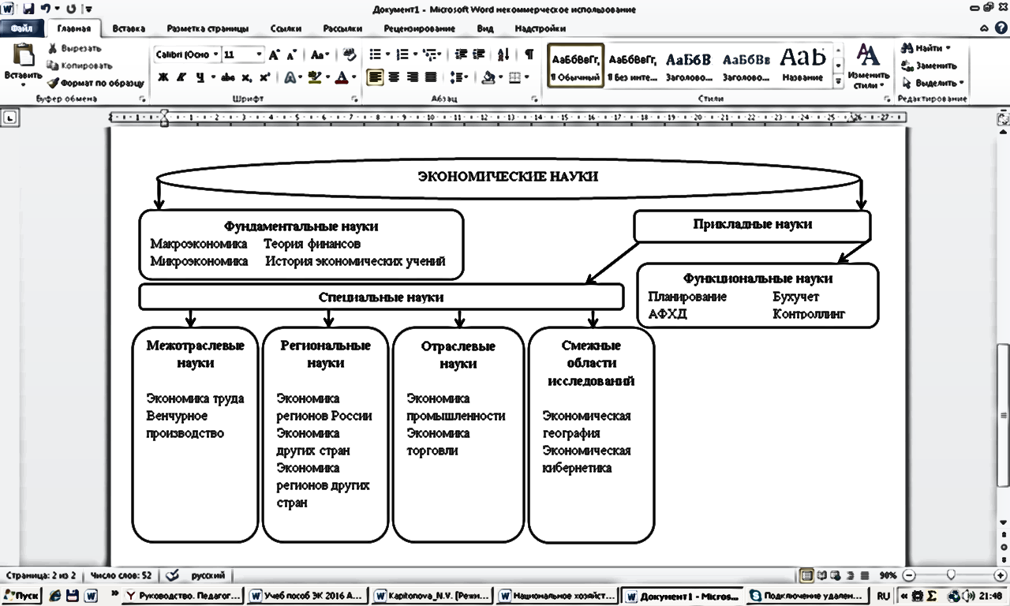
Рис. 1.1. Структура экономических наук

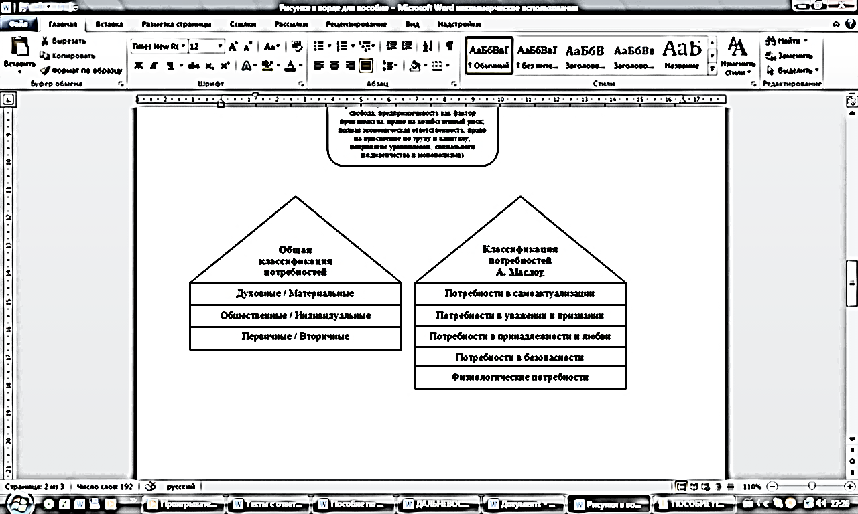
Рис. 1.2. Общая классификация потребностей и классификация
потребностей по А. Маслоу
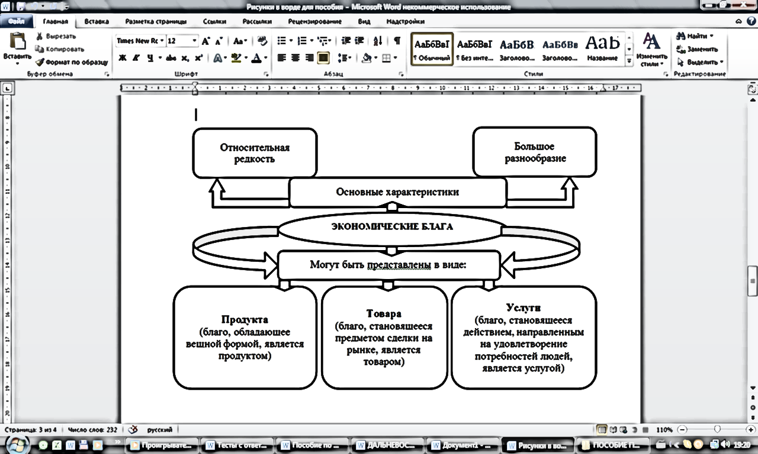
Рис. 2.3. Экономические блага
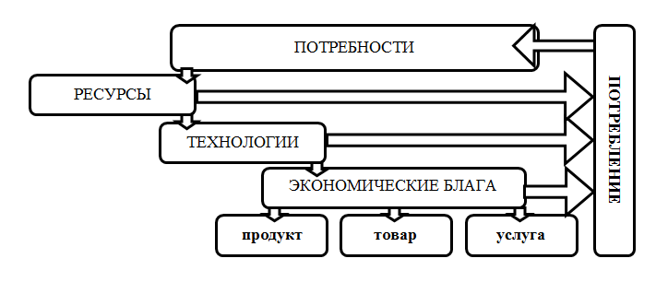
Рис. 2.4. Структура экономической деятельности
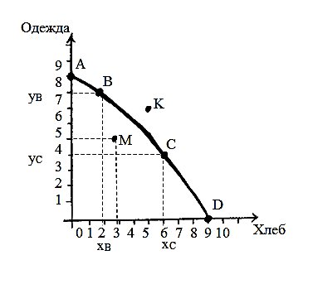
Рис 2.5. График зависимости производственных возможностей

Глава 2. Собственность и ее место в экономической системе

2.1. Собственности в экономике
2.2. Формы собственности
  - Собственность и типы экономических систем

I Основные понятия
Собственность, как экономическая категория представляет совокупность экономических, социально-правовых отношений по поводу производства, распределения, обмена и потребления, экономических благ.
Субъекты собственности – индивиды, социум и их ассоциации, занимающие активную позицию, центральное местов экономической системе, и пользующуюся правами собственности в отношениях между собой. К субъектам в рыночной экономике можно отнести домашние хозяйства,индивидов, группу лиц, представителей государственных органов.
Объекты собственности – экономические блага, ресурсы, интеллектуальная ценность, находящиеся в пассивном, зависимом положении от субъектов собственности, и принадлежащие им в определенной степени.
Триада прав собственника – владение, пользование, распоряжение, одновременно отражает правовые и экономические стороны собственности.
Владение – наличие вещи или хозяйственное обладание вещью.
Пользование – извлечение полезных свойств объектов собственности, то есть эксплуатация.
Распоряжение – определение судьбы объекта собственности, выраженной в потреблении, продаже, дарении, обмене, уничтожении и защите.
Частная собственность – одна из форм собственности, означающая принадлежность имущества на праве собственности (владении, пользовании, распоряжении) отдельному индивиду (семье).
Объекты частной собственности – различные ресурсы: недвижимость, денежные средства, интеллектуальные способности и т.д.
Государственная собственность – собственность, принадлежащая государству, управление и распоряжение, которой осуществляют представители государственной власти.
Федеральная собственность – общегосударственная форма собственности, означает принадлежность имущества, на праве собственности (владении, пользовании, распоряжении) Российской Федерации.
Собственность субъектов федерации –собственность, переданная в ведение и распоряжение государственных образований (республик, краев, областей).
Муниципальнаясобственность–собственность, переданная местным органом власти.
Коллективная собственность– одна из форм собственности, при которой трудовой коллектив совместно владеет, пользуется и распоряжается средствами и продуктами производства.
Групповая (долевая) собственность–имущество, средства производства, денежные средства, ценные бумаги, принадлежат первоначально двум или нескольким лицам.
Общественная собственность– означает общее присвоение средств производства и его результатов, где субъекты собственности считаются равноправными совладельцами. Общественная собственностьсуществует в двух формах: государственной и коллективной. Такой тип собственности функционировал во все эпохи: историческое развитие общества, предполагавшее коллективное присвоение объектов.
Кооперативная форма собственности характеризуется объединением собственности группой лиц, осуществляющих одновременно функции и собственников, и работников. Однако, большая часть полномочий собственника (распоряжение, использование, присвоение) осуществляется ими совместно, на равных основаниях.
Система «systema» в переводе с греческого языка означает – целое, составленное из частей или соединение.Другими словами под системой понимают множество элементов, находящихся во взаимодействии друг с другом, образующим определенную целостность, единство.
Основными элементами системы становятся традиции, обычаи, духовное состояние народа, а также хозяйственные навыки, главенствующие ценности и своеобразие осмысления мира. В этом смысле следует понимать, что одинаковых экономических систем не бывает, поскольку системы хоть и идентичны, но характеризуются своей спецификой и конкретизацией.
Экономическая система – одна из групп экономических агентов (субъектов), а именно государственные институты, функционирование и взаимодействие которых способно определить характер производства, распределение, обмена и потребления, экономических благ.
Экономическая модель – модель, образец реальной действительности, соответствующей оригиналу в той или иной степени. Изучение экономических моделей производится с учетом такихосновных признаков, как: форма собственности; решение экономических вопросов; отношение к НТР; роль человека в обществе; роль государства в экономике; конкуренция; эффективность в экономике.
Традиционная экономика – экономика, при которой обычаии традиции обусловливают практику примененияограниченных ресурсов. Традиционная экономика является самой древней.
Плановая экономика – экономика, в которой практически все средства производства в основном принадлежат государству и специальным государственным органам. Государство принимает централизованно все инвестиционные решения, регулирует цены на все продукты, величину всех заработных плат, ассортимент и объемы производства всех товаров и услуг.
Рыночная экономика – экономика, для которой характерны принципы свободного предпринимательства, многообразие форм собственности на средства производства, рыночного ценообразования, договорных отношений между хозяйствующими субъектами, а также ограниченно вмешательства государства в хозяйственную деятельность субъектов.
Переходная экономика – экономика переходного состояния, осуществляется переход от одной экономической системе к другой, в результате которого осуществляется принципиальное преобразование основ данной системы, обуславливающие генезис и развитие, как новых черт переходной экономики, так и ее особенности.
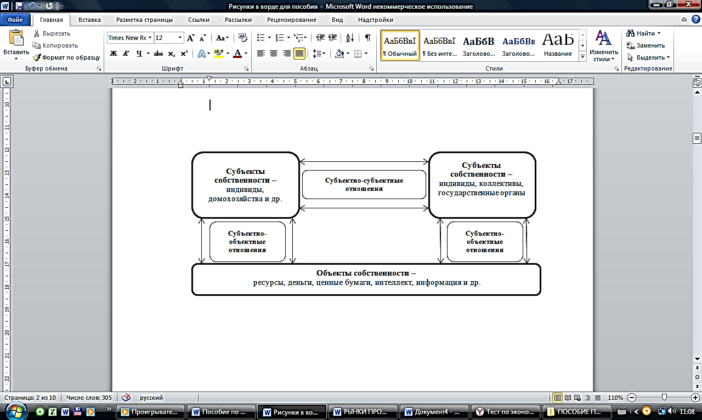
II Структурно-логические схемы, графики, формулы

Рис.2.1.Схема субъектно-субъектных и субъектно-объектных отношений собственности
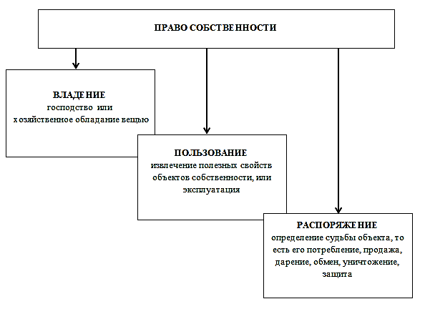
Рис. 2.2. Триада прав собственника

Таблица 2.3.
Основные признаки и особенности экономических систем

Экономические системы | рыночные | чистый капитализм | Основные признаки иособенности экономических систем
Экономические системы | рыночные | чистый капитализм | 1) форма собственности; 2) решение экономических вопросов; 3) отношение к НТР;  4) роль человека в обществе; 5) роль государства в экономике; 6) конкуренция;  7) эффективность в экономике | 1) собственность на ресурсы – частная;  2) экономические вопросы решает рынок;  3) фактического развития НТР нет;  4) роль человека в обществе определяется исходя из его доходов и конкурентоспособности;  5) государство в экономику не вмешивается;  6) совершенная конкуренция;  7) эффективность в экономике – невысокая в связи с кризисами и монополизацией
Экономические системы | рыночные | смешанная система |  | 1) собственность на ресурсы – частная и дополнена разнообразной ассоциированной формой;  2) экономические вопросы частично решает рынок и государство;  3) НТР эффективно внедряется в производство;  4) осуществляется свобода выбора потребителя и присутствует его мотивация;  5) решения принимает государство, отталкиваясь от рыночной конъюнктуры;  6) регулируемая конкуренция;  7) высокая эффективность в экономике
Экономические системы | нерыночные | традиционная система |  | 1) собственность на ресурсы – многоукладная;  2) экономические вопросы решаются на основе традиций, обычаев и культовых обрядов;  3) отношение к НТР не восприимчиво из-за столкновения с традициями и обычаями;  4) роль человека в обществе определяется по наследству и по роду;  5) государство в экономику не вмешивается;  6) конкуренция на основе традиций;  7) низкая эффективность в экономике
Экономические системы | нерыночные | командно-административная система |  | 1) собственность на ресурсы – государственная;  2) экономические вопросы решает государство, централизованно на основании государственных директив;  3) отношение к НТР не восприимчиво из-за полной государственной монополии;  4) роль человека в обществе незначительная, у потребителей нет право выбора, отмечается верховенство производителей над потребителями;  5)государство решает все экономические вопросы;  6) отсутствие конкуренции в виду монополии государства;  7) неэффективная экономика

Экономические системы можно формализовать, таким образом:
ES = f (Ai, A2, ... An), где
(ES) – экономическая система, определяющаяся особыми свойствами(Ai)
Аn – количество таких свойств

Рис. 2.4. Формализация экономических систем

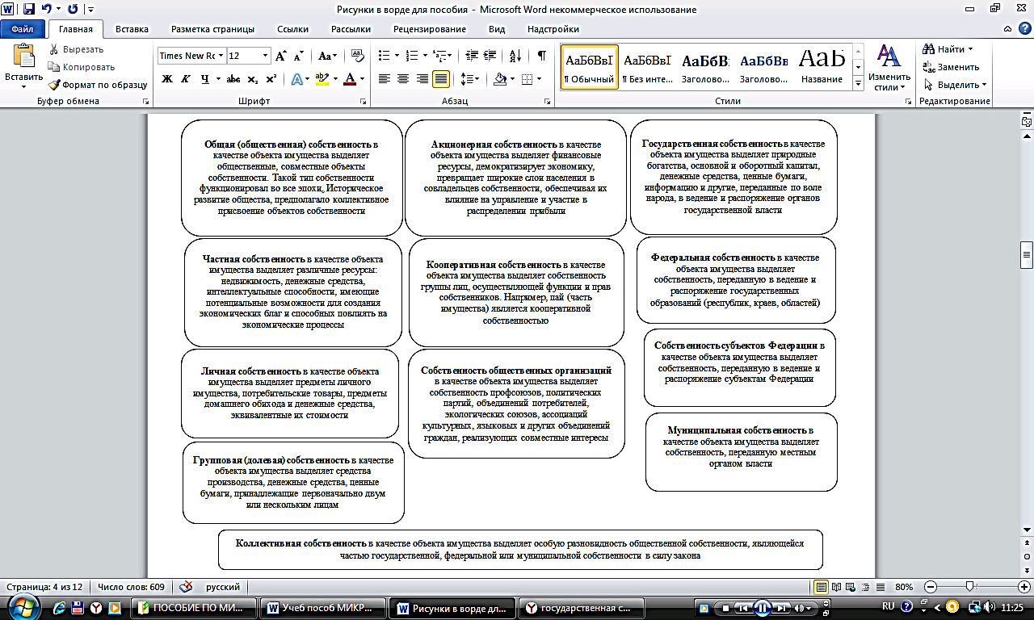

Рис. 2.5. Формы собственности

РАЗДЕЛ: МИКРОЭКОНОМИКА

Глава 3. Рынок и рыночная экономика
3.1.Общая характеристика рынка
3.2. Закон спроса и предложения, эластичность
3.3. Рыночное равновесие

I Основные понятия
Рынок - это совокупность экономических отношений по поводу купли-продажи товаров по ценам, устанавливающимся на основании взаимодействия спроса и предложения в результате конкуренции.
«Рынок – это механизм, сводящий вместе продавцов и покупателей отдельных товаров и услуг» (К. Макконнел и С. Брю).
Понятие рынкарассматривается «как любое взаимодействие, в которое люди вступают для торговли друг с другом» (Э. Долан, Д. Линсей).
Условия возникновения рынка:
- Разделение труда,которое обязательно ведет к специализации и обмену.
- Самостоятельность или обособленность хозяйствующихсубъектов. Товарный обмен обязательно предполагает стремление к взаимовыгодности. А такое стремление возникает на основе экономической самостоятельности, которая выражается в экономической ограниченности, обособленности интересов.
- Для эффективного функционирования рыночного хозяйства необходима свобода предпринимательства. Внерыночное регулирование имеет место в любой системе. Институциональная система дополняет рынок. Именно институты (законы, нормы, традиции, организованные структуры) создают среду, где функционируют рынки.
Функции рынка:
- посредническая (рынок выступает посредником между производителем и потребителем);
- регулирующая (рынок приводит в равновесие спрос и предложение);
- ценообразующая (с учетом конкуренции, цена складывается на рынке на основе взаимодействия спроса и предложения, устанавливается равновесная цена, при которой спрос =предложению);
- информационная (рынок дает его участникам информацию о необходимом количестве товаров и услуг, качестве и их ассортименте);
- санирующая (с помощью конкуренции рынок очищает общественное производство от неэффективных субъектов хозяйствования).
Субъекты рынка - домашние хозяйства, фирмы и государство.
Домашнее хозяйство – это экономическая единица, состоящая из одного или нескольких индивидов. Оно самостоятельно принимает решение и является собственником какого-либо фактора производства, стремится к максимальному удовлетворению своих потребностей и обеспечивает производство и воспроизводство человеческого капитала. К домашнему хозяйству относят всех потребителей, наемных работников. Владельцев крупных и мелких капиталов, земли и др.
Фирма – это экономическая единица, которая использует ресурсы для производства продукции с целью ее продажи, принимает самостоятельное решение и стремиться к максимизации прибыли.
Государство представлено на рынке правительственными учреждениями, осуществляющими юридическую и политическую власть для обеспечения в случае необходимости контроля над хозяйствующими субъектами и над рынком для достижения общественных целей.
Инфраструктура рынка - это совокупность отраслей, фирм, организаций, учреждений и их видов деятельности, призванных обеспечить личные и производственные потребности. С понятием "инфраструктура" часто употребляется термин "институты", которые представляют собой совокупность норм права или форм общественного устройства.
Также под институтами инфраструктуры рынка понимается совокупность предприятий, обеспечивающих общие условия для функционирования рыночных отношений успешную деятельность всех видов рынка (см. табл. 3.2).
Элементы механизма рынка: цена, спрос, предложение и конкуренция.
1. Цена - количество денег, уплачиваемое и получаемое за единицу товара или услуги.
Равновесная цена – цена, при которой объем спроса равен объему предложения.
2. Спрос (demand) – это желание потребителей приобрести определенные товары за определенную цену.
Спрос (demand) – это платежеспособная потребность, то есть сумма денег, которую покупатели могут и намерены заплатить за необходимые им товары.
Различают платежеспособную и экономическую потребность.
Платежеспособная потребность означает объем возможной покупки товаров и услуг в зависимости от наличия денег у покупателя, от цены, дохода, вкусов и предпочтений.
Экономическая потребность - нужда человека в чем-либо, которая определяется биологической природой человека. Она в принципе безгранична, но это не значит, что один человек может потреблять какой-то товар в неограниченном количестве. Существует понятие научно-обоснованный медицинский уровень потребления, который может быть насыщенный и ненасыщенный.
Рыночный спрос – это спрос всех покупателей на товар одной отрасли при каждой возможной цене.
Индивидуальный спрос–спрос одного покупателя на конкретный товар.
Закон спроса (lawofdemand) гласит: при прочих равных условиях величина спроса будет больше при низких ценах и меньше при высоких, т.е. объем спроса на товар изменяется в обратной зависимости от его цены.
Генезис закона спроса. Генезис – происхождение закона спроса – экономисты объясняют тремя эффектами, возникающими при снижении цены на товар:
1) "эффект роста выгоды". Любая покупка товаров представляет собой равенство между расходом на приобретение и полезностью от этого приобретения. Следовательно, при снижении цены уменьшаются расходы покупателя при прежней полезности товара;
2) "эффект дохода". На рынке при снижении цены на один конкретный товар у потребителя появляется возможность приобрести его в большем объеме на ту же сумму денег. В то же время рыночные цены на другие товары остаются неизменными, следовательно, эти товары становятся дороже, чем подешевевшие;
3) "эффект замещения". Когда в наборе из двух потребляемых экономическим субъектом товаров, один из товаров становится дешевле, и это сопровождается сверхпропорциональным ростом спроса на этот товар.
3. Предложение (supply) – то количество товара, которое производитель готов предъявить к продаже по определенной цене в течение определенного времени.
Предложение (supply) представляет собой совокупность товаров, поступающих для окончательной реализации на рынке. Общее совокупное предложение рынка состоит из индивидуальных предложений.
Закон предложения гласит: при прочих равных условиях с повышением цен возрастает величина предложения, и напротив, со снижением цен она сокращается, между ценой и величиной предложения существует прямая зависимость; это прямая зависимость между ценой и предложением.
Неценовые факторы, влияющие на предложение:
1) цены на ресурсыпрямым образом влияют на стоимость производства товара в денежном выражении, и значит, его цену. При наличии определенной суммы денег товаропроизводитель вынужден приобрести меньше ресурсов, поднявшихся в цене, а, следовательно, произвести меньше продукции;
2) технология производстваи ее совершенствованиепозволяет производить единицу продукции с меньшей затратой ресурсов. При неизменных рыночных ценах снижение затрат на единицу продукции ведет к увеличению прибыли от продажи товара;
3) налоги и дотации.Налоги, непосредственно взимаемые с предприятия, повышают издержки производства его товаров, а следовательно и их цену. Косвенные налоги, включаемые в цены, отражают общественные издержки производства и тоже повышают цену товаров. Дотации, субсидии, трансферты, представляемые предприятию государством, понижают издержки предприятия и тем самым цену товара;
4) число продавцов растет при условии, что объемы продаж с прежним количеством продавцов не меняется, увеличивает предложение и уменьшает рыночную цену;
5) цены на другие товары, т.е. их изменение, может заставить товаропроизводителей изменить производство других товаров, причем в обратном направлении. Это наблюдается как во внутриотраслевом, так и межотраслевом масштабах;
6) ожидания изменения ценна продукты в ту или другую сторону тоже могут повлиять на желание производителей поставлять продукт на рынок в настоящее время. Например, придержать зерно осенью, чтобы дороже продать зимой, или постараться сбыть запас товаров в ожидании снижения цен на него.
Эластичностью называют способность одной переменной величины реагировать на изменение другой. Измеряется она числом, которое показывает выраженное в процентах изменение одной переменной в зависимости от выраженного в процентах изменения другой переменной.
4. Конкуренция - борьба, соперничество между производителями (продавцами) за более выгодные условия на рынке, за долю рынка.
Конкуренция – это экономический процесс взаимодействия, взаимосвязи и борьбы между выступающими на рынке предприятиями в целях обеспечения лучших возможностей сбыта своей продукции, удовлетворения разнообразных потребностей покупателей.
Рыночное равновесие–ситуация на рынке,когда объем спросаравен объему предложения при некоторой цене товара. Эта цена называется равновесной ценой, а соответствующий ей объем спроса (предложения) – равновесным объемом.
Модель Вальраса, иллюстрирующая одновременное взаимодействие спроса и предложения определенного товара, получила в экономической теории название модели частичного рыночного равновесия (равновесия на рынке одного товара). Приведенная характеристика равновесия в экономической теории известна как «равновесие по Вальрасу» (Леон Вальрас - 1834-1910 гг.) Франко-швейцарский экономист, основатель математического направления экономического анализа).
Равновесие по Маршаллу отличается от предыдущей модели в следующем: если Вальрас делает акцент на соотношении величины спроса и величины предложения в установлении равновесия, то Маршалл - на соотношении цены спроса и цены предложения в данном процессе.
Государственное регулирование рынка - вмешательство государственных органов в функционирование рынка с целью перспективного воздействия на развитие общественного производства в нужном обществу направлении и/или решения социальных проблем.
Государственное регулирование рынка происходит при помощи следующих методов - фиксирование цен выше или ниже равновесного состояния; налогообложение и субсидирование производства или продаж товаров.

II Структурно-логические схемы, графики, формулы
Классификация структуры рынка представлена в таблице 3.1.
Таблицам 3.1
Классификация рынка
Основные признаки | Виды рынков
1. По географическому положению | - локальный (местный);  - региональный;  - национальный;  - континентальный;  - мировой.
2. По объектам обмена | - рынок товаров и услуг;  - рынок ресурсов;  - финансовый рынок (денежный, инвестиционный, валютный, ценных бумаг);  - рынок интеллектуальной собственности.
3. По степени ограничения конкуренции | 1) совершенный;  2) несовершенный (монополистической конкуренции, олигополистический, чистой монополии, дуополии, монопсонии).
4. По отраслям | - нефтяной;  - автомобильный;  - компьютерный и др.
5. По характеру продаж | - оптовый;  - розничный.
6. По отношению к законодательству | - легальный (официальный);  - нелегальный (теневой).
7. По ценообразованию | - свободный;  - монополистический;  - регулируемый.
8. По субъектам, вступающим в обмен | - рынок потребителей;  - рынок производителей;  - рынок промежуточных продавцов;  - рынок государственных учреждений.
9.По степени насыщенности | - равновесный (спрос = предложению);  - дефицитный (спрос> предложения);  - избыточный (спрос < предложения).

Таблица 3.2
Связь структуры и инфраструктуры
Структура рынка | Инфраструктура рынка
1. Рынок товаров, услуг, капитала и недвижимости | Товарно-сырьевые биржи, аукционы, ярмарки, фирмы оптовой и розничной торговли, транспортная система, мосты, трубопроводы, гостиницы, техника технология изготовления изделий и др.
2. Финансовый рынок | Банки, страховые компании, фонды, фондовые биржи, связь и др.
3. Рынок труда | Биржи труда, система оплаты труда, социальное обеспечение и др.
4. Рынок информации | Информационные центры, юридические конторы, рекламные общества, биржевые информации и др.

Спрос можно представить в виде функции зависимости спроса от цены (при прочих равных условиях):
$D=f(P)$ (3.1)
Графическая модель спроса - обратная связь между ценой товара и величиной спроса (3.1).
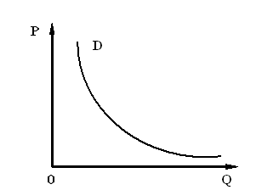
Рис.3.1. Кривая спроса

Алгебраическая модель:
$Qd = f (P1, P2,… Pn, I, T, W…)$ (3.2)
гдеQd (quantity of demand) – объемспроса;
f - функция;
P1 (price) – цена на данный товар;
P2… Pn - цена на другие товары;
I (income) – денежный доход;
T (tastes) – вкус или сложившаяся привычка покупателей;
W (wealth) – накопленное богатство.
Величины (P1, P2,…Pn, I, T, W…)получили название детерминантов.
Выделяют ценовые факторы, т.к. цена является главным детерминантом изменения спроса, а такженеценовые, к нимотносятся:
1) доходы потребителей;
2) потребительские вкусы;
3) число покупателей;
4) цены на сопряженные товары;
5) ожидания потребителей относительно будущих цен и доходов.
Изменение спроса под влиянием неценовых факторов означает, что кривая спроса изменяет свое положение либо вправо – увеличение спроса, либо влево - сокращение спроса – рисунок 3.2.
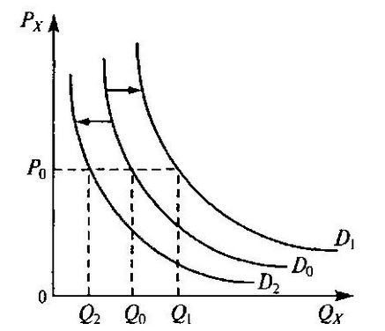

Рис.3.2. График изменения спроса под влиянием неценовых факторов

Предложение можно представить в виде функции зависимости предложения от цены (при прочих равных условиях):
$Qs=f(P)$ (3.3)
Графическая модель спроса - прямая связь между ценой товара и величиной предложения (3.3).
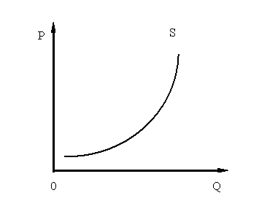
Рис.3.3. Кривая предложения

Алгебраическая модель предложения:
$Qs = f (P, P1, P2,…Pn, K, C, Z…)$ (3.4)

где Qs – объем предложения данного товара;
P, P1, P2,….Pn – цены данного и всех других товаров;
К – характер технологии, который приводит к снижению затрат на производство и последующему увеличению объема предложения;
С – налоги и дотации. Государство в целях регулирования производства некоторых товаров, пополнения бюджета может взимать налоги или выплачивать дотации;
Z – природно-климатическое условие, которое оказывает существенное влияние на общий объем производства данного товара.
На рисунке 3.4 показана зависимость изменения предложения от неценовых факторов.
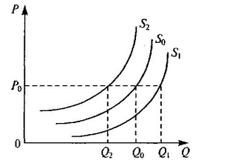

Рис.3.4. Кривая предложения и неценовые факторы предложения

Виды эластичности:
1. Эластичность спроса от цены, которая характеризует изменение спроса на определенный товар по отношению к изменению его цены. Формально это отношение записывается следующим образом:
$Ep=\frac{∆Q,\%}{∆P,\%}$ (3.5)
где %ΔQ – изменение Q, выраженное в процентах, а %
ΔР– изменение Р в таком же измерении.
Также эластичность спроса цены можно представить:
$Ep=\frac{{∆Q}/Q}{{∆P}/P}= \frac{P*∆Q}{Q *∆P}$ (3.6)
Отсюда следует, что эластичность спроса от цены обычно представляет собой отрицательную величину. Это объясняется тем, что при росте цены товара спрос на него, как правило, снижается, т.е. ΔQ становится величиной отрицательной, поэтому ΔQ/ΔР и Е_{р} тоже являются числами отрицательными.
Поскольку по мере движения по кривой спроса отношения ΔQ/ΔР иQ/Pнепрерывно меняются, то в каждой точке кривой эластичность спроса от цены тоже меняется. Это легче всего увидеть на примере линейной кривой спроса вида
$Q=a-bP$ (3.7)
Для этой кривой отношение DQ/DР является величиной постоянной и равной –b. Однако кривая не имеет постоянного коэффициента эластичности.

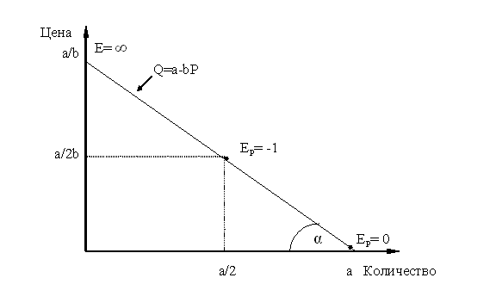
Рис.3.5. Линейная кривая спроса

2. Эластичность спроса по доходу представляет собой процентное изменение спрашиваемого количества товара Q в результате процентного роста дохода I:
$Ei= \frac{{∆Q}/Q}{{∆I}/I}= \frac{I}{Q}*\frac{∆Q}{∆I}$ (3.8)
4. Перекрестная эластичность спроса от ценыможет быть вычислена по формуле:

$E_{b/m}=\frac{{∆Qb}/{Qb}}{{∆Pm}/{Pm}} = \frac{Pm}{Qb}*\frac{∆Qb}{∆Pm}$ (3.9)
где Q_{b}– количество масла;
Р_{m} – цена маргарина.
Графическая модель рыночного равновесия:в точке равновесия Еобъем спроса (Q_{d}) равен объему предложения (Q_{s}) при данной равновесной цене (P_{e}) - рисунок 3.6:
$Qd\left(Pe\right)=Qs\left(Pe\right)=Qre(Pe)$ (3.10)
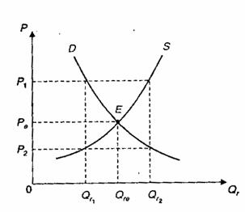
Рис. 3.6.Рыночное равновесие по Вальрасу

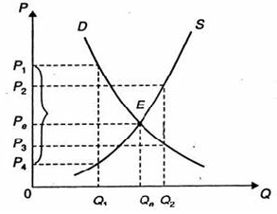
Рис. 3.7. Рыночное равновесие по Маршаллу

График равновесия цены спроса и предложения (рис. 3.8) наглядно иллюстрирует зоны, характеризующие избыток и дефицит товара.
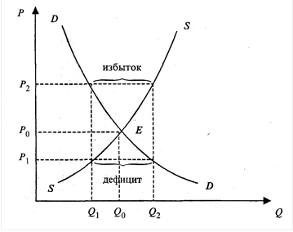
Рис. 3.8. Избыток и дефицит товара

Глава 4. Фирма: издержки производства и прибыль

4.1.Фирма: понятие, виды и формы
4.2.Издержки производства, их классификация
4.3.Продукт, прибыль, рентабельность

I Основные понятия
Фирма – это единица предпринимательской деятельности, оформленная юридически и реализующая собственныеинтересыпосредствомпроизводстваи продажитоваровиуслугс использованием различных факторов производства. Понятия «фирма» и «предприятие» идентичны, если предприятие является самостоятельным юридическим лицом, реализующим свои экономические интересы.
Фирма - это самостоятельный, экономический субъект, имеющий юридическую основу, целью которого является осуществление коммерческой и производственной деятельности для создания общественно необходимых товаров и услуг.
Функции фирмы:
- Производственная функция – подразумевает изготовление товаров и услуг, которое обеспечивает рыночное предложение.
- Финансовая функция –заключается в привлечении долгосрочных инвестиций и получении кредитов для нововведения и развития.
- Счетная функция – подразумевает составление бизнес-плана, балансов и смет, проведение инвентаризации, калькулирование себестоимости, оформление отчетов и сдачу их в органы государственной статистикии налогов.
- Административная функция – это функция управления. Она включает четыре составные части: - организацию для создания гибкой к изменениям внешней среды структуры;-мотивацию как процесс стимулирования работников к достижению качественно более высоких результатов; -планирование, включающее постановку целей и пути их достижения;- контроль над деятельностью фирмы в целом.
- Правовая функция – осуществляется через соблюдение юридически закрепленных законов, норм и стандартов, а также через выполнение мер по охране факторов производства и окружающей среды с точки зрения этичности организации.
С 01.01.2013 года в России принята и введена в действие приказом Федерального агентства по техническому регулированию и метрологии от 16 октября 2012 г. № 505-ст новая версия Общероссийского классификатора организационно-правовых форм (ОКОПФ) ОК 028-2012.

Организационно-правовая форма (далее ОПФ) хозяйствующих субъектов, являющихся юридическими лицами - коммерческими организациями:
- товарищества (полные товарищества; товарищества на вере);
- общества (общества с ограниченной ответственностью);
- акционерные общества (публичные акционерные общества, непубличные акционерные общества);
- унитарные предприятия (унитарные предприятия, основанные на праве хозяйственного ведения; унитарные предприятия, основанные на праве оперативного управления);
- прочие (производственные кооперативы, крестьянские (фермерские) хозяйства (с 1 января 2010 г.).

ОПФ хозяйствующих субъектов, являющихся юридическими лицами некоммерческими организациями:

- потребительские кооперативы;
- общественные объединения (в том числе религиозные объединения);
- фонды (в том числе общественные фонды);
- учреждения (в том числе общественные учреждения);
- садоводческие, огороднические или дачные некоммерческие товарищества;
- прочие.
ОПФ хозяйствующих субъектов без образования юридического лица:
- паевые инвестиционные фонды;
- простые товарищества;
- представительства и филиалы;
- индивидуальные предприниматели.
Новые изменения ГК РФ, вступившие в силу с 1 сентября 2014 года разделяют юридические лица на коммерческие и унитарные, из списка организационно-правовых форм исключает общества с дополнительной ответственностью, вводит вместо открытых и закрытых акционерных обществ (АО), публичные и непубличные АО.
Статус публичности АО приобретают если имеет место:
- акции общества и ценные бумаги, конвертируемые в акции, размещаются в свободном доступе (путем открытой подписки);
- акции общества и иные конвертируемые в них ценные бумаги публично обращаются в соответствии с законодательством о ценных бумагах;
- если акционерное общество не соответствует ни одному из вышеназванных критериев, но его устав и фирменное наименование содержат информацию о том, что это общество является публичным, то к нему применяются положения о публичных обществах (п.1 ст. 66.3 ГК РФ).
Однопродуктовая фирма – фирма, в которой хозяйство рассматривается как производство одного обобщенного продукта, часть которого идет на потребление, часть – на увеличение основных и оборотных фондов;
Многопродуктовая фирма – фирма, которая производит несколько видов разных продуктов;
Концерн – (англ. concern) форма объединения промышленных, торговых, транспортных предприятий, финансовых и научно-исследовательских учреждений, характеризующаяся единством собственности и контроля, наличием технологических и производственных связей между предприятиями-участниками, меньшей диверсификацией;
Филиал – часть предприятия, организации, представляющая самостоятельное, дочернее общество, отделение, существующее и действующее в другом месте, но сохраняющее тесные связи, экономически зависимое от материнского предприятия;
Конгломерант - (от лат. conglomeratus - собранный)
одна из форм союза, объединения разнопрофильных фирм, оперирующих на разных секторах рынка. В условиях конгломерата сохраняется высокая степень самостоятельности входящих в него фирм и децентрализация управления.
Издержки производства (costs) – это затраты ресурсов, принявших стоимостную форму, которые представляют собой все расходы фирмы на приобретение необходимых ей материалов и услуг.
Краткосрочный период (короткий период) – период, в течение которого фирма может изменить только переменные издержки производства, точнее может изменить переменные факторы производства, а значит и издержки (нанять дополнительных работников, сократить расход материала и так далее), но не может изменить постоянные издержки (нельзя заменить здание, оборудование, условия по кредиту и т.д.). Т.е. в краткосрочном периоде часть факторов – переменные, а часть – постоянные.
Долгосрочный период (длительный период) – все факторы производства являются переменными.
Постоянные (фиксированные) издержки (FC – fixedcosts) – это затраты на производство, величина которых не изменяется с ростом объема выпускаемой продукции; эти затраты должны быть оплачены даже в случае остановки предприятия (арендная плата, процент по кредиту, взносы, пошлины, рентные платежи, оплата труда руководителей, оплата охраны и т.д.).
Переменные издержки (VC – variablecosts) представляют собой затраты, величина которых изменяется в зависимости от объема производства (расходы на сырье, материалы, транспортные услуги, заработная плата основных рабочих и т.д.).
Общие (совокупные) издержки (TC – totalcosts) – сумма постоянных и переменных издержек.
Средние постоянные издержки (AFC – averagefixedcosts) показывают количество постоянных издержек на единицу продукции.
Средние переменные издержки (AVC) характеризуют количество переменных издержек на единицу продукции.
Средние общие издержки (ATC) показывают количество общих издержек на единицу продукции.
Предельные издержки (MC – marginalcosts) – это дополнительные или добавочные издержки, связанные с производством еще одной единицы продукции.
Бухгалтерские (внешние, явные) издержки – расходы фирмы на оплату покупаемых на рынке ресурсов. Величина этих издержек отражается в бухгалтерском балансе фирмы.
Экономические (внутренние, неявные, альтернативные, упущенных возможностей) издержки – затраты на ресурсы, принадлежащие самому предпринимателю: собственные сбережения предпринимателя, принадлежащая предпринимателю недвижимость, время предпринимателя и т.д.). Это те доходы, которые мог бы получить предприниматель при их использовании другим (альтернативным) способом: от сбережений можно получить процент, если их положить на депозит, можно получать заработную плату, если потратить время на работу по найму, вместо бизнеса и т.д.).
Общий (совокупный) продукт (ТР – totalproduct) – объем продукции, полученный от всего объема факторов производства (ресурсов).
Средний (удельный) продукт (АР) – частное от деления общего продукта на количество переменного ресурса(ТР/L).
Предельный продукт (MP – marginalproduct) – прирост общего продукта в связи с увеличением применения переменного фактора производства на единицу (ΔТР/ΔL). На примере увеличения труда:
Рентабельность - один из показателей эффективности, который подразумевают отношение прибыли (разницы между доходами и расходами) к затратам, выраженное в процентах.
Прибыль - положительная разница между суммарными доходами (в которые входит выручка от реализации товаров и услуг, полученные штрафы и компенсации, процентные доходы и т. п.) и затратами на производство или приобретение, хранение, транспортировку, сбыт этих товаров и услуг.
Прибыль = Доходы (TR) – Затраты (TC) (в денежном выражении).
Бухгалтерская прибыль - разница между принимаемой к учёту суммой доходов и тем, что считается расходами (издержками); при одинаковых условиях бухгалтерская прибыль зависит от стандартов учёта.
Экономическая прибыль - более неформальный показатель - это остаток от общего дохода после вычета всех издержек, разница между бухгалтерской прибылью и дополнительными расходами, такими, как: некомпенсированные собственные издержки предпринимателя, не учтённые в себестоимости, иногда даже «упущенная выгода», затраты на «стимулирование» чиновников в коррупционных условиях, дополнительные премии работникам и т. п.
Валовая (балансовая, общая) прибыль и чистая прибыль -оставшуюся после уплаты из валовой прибыли налогов и отчислений.
Нормальная прибыль представляет собой минимальную плату, которой должны вознаграждаться предпринимательские способности, чтобы стимулировать их применение на данной фирме, т.е. это минимальный доход, который должен получать предприниматель, чтобы оставаться в данном бизнесе. Этот доход должен быть не меньше прибыли, которую предприниматель мог бы иметь в другой, наиболее выгодной для себя сфере деятельности, но «упускается» им. Практически нормальная прибыль определяется самим предпринимателем как оценка альтернативных возможностей приложения своей предприимчивости.
Выручка (объём продаж) - полная сумма денежных средств, полученная предприятием или предпринимателем от реализации всей или части произведённой продукции, услуг, работ за определённый период. Выручка является одним из видов доходов компании. Валовая прибыль равняется разности между выручкой и расходами (издержками) по основному виду деятельности (себестоимостью проданных товаров или услуг). Для благотворительных организаций выручка включает общую стоимость полученных денежных подарков.
Выручка от реализации продукции (работ, услуг) включает в себя денежные средства либо иное имущество в денежном выражении, полученное или подлежащее получению в результате реализации товаров, готовой продукции, работ, услуг по ценам, тарифам в соответствии с договорами.

II Структурно-логические схемы, графики, формулы
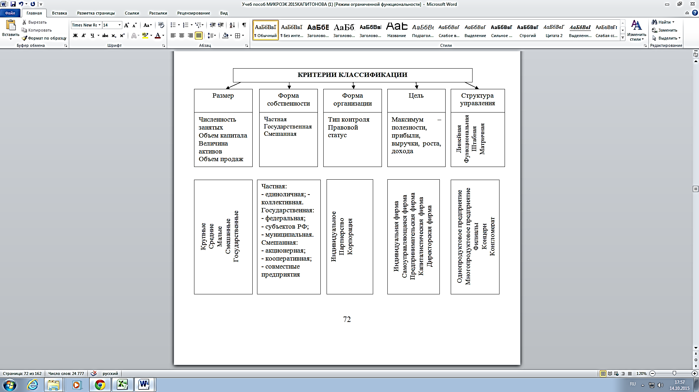

Рис.4.1.Критерии классификации фирм
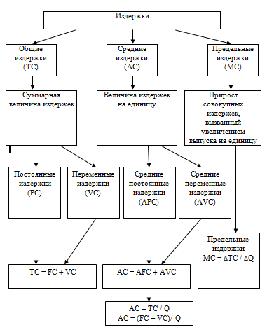

Рис.4.2. Классификация издержек производства

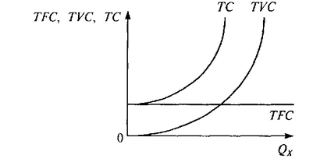

Рис.4.3. Постоянные, переменные и общие издержки

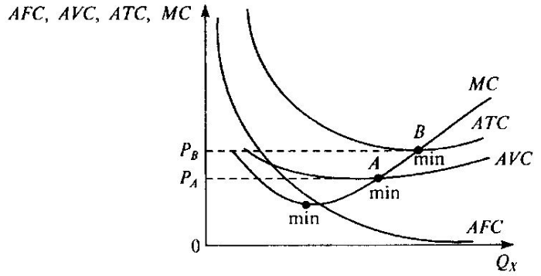

Рис.4.4. Средние и предельные издержки
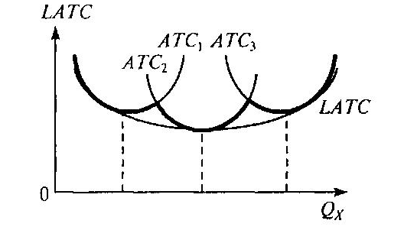
Рис.4.5. Средние издержки фирмы в краткосрочном и долгосрочном периодах

Относительные показатели эффективности:
1.Рентабельности продаж(profit margin) - отношение прибыли к выручке от реализации продукции, определяется по формуле:
$Рпр.= \frac{Потч.}{Vотч.}×100\% ,$(4.1)
где Рпр. – рентабельность продаж;
Потч. – прибыль за отчетный период (год);
Vотч. – объем продаж за отчетный период (год).
2.Рентабельность активов (total assets return) – отражает эффективность использования всего имущества фирмы и определяется по формуле(4.2):
Ракт$=\frac{Потч}{Ак}$, (4.2)
гдеРакт – рентабельность активов;
Потч. - прибыль (чистая) за отчетный период;
Ак – активы.
3.Рентабельности собственного капитала(return on equity)-свидетельствует об эффективности использования той части капитала, которая инвестирована в фирму за счет собственных источников финансирования, и рассчитывается по формуле:
$Рс.к.=\frac{Потч}{Ск}×100\%,$(4.3)
где Р_{с.к.} – рентабельность собственного капитала;
П_{отч} – прибыль (чистая) за отчетный период;
С_{к} – собственный капитал (балансовая стоимость) на конец отчетного периода.
4.Рентабельность основного капитала – показывает эффективность использования основных фондов.
$Росн.к=\frac{Потч}{Ок}×100\% ,$ (4.4)
гдеР_{осн. к} – рентабельность основного капитала;
П_{отч} – прибыль (чистая) за отчетный период;
О_{к} – основной капитал за вычетом амортизации на конец отчетного периода.

Глава5. Рыночная конкуренция и ее виды

5.1. Конкуренция: сущность и ее виды

5.2.Совершенная конкуренция

5.3. Несовершенная конкуренция: понятие и виды

I Основные понятия

Конкуренция (от лат.concurrere – сбегаться, сталкиваться) представляет собой соперничество между участниками рыночных отношений за лучшие условия и результаты производства, продажи и купли товаров и услуг.
Конкуренция есть соревнование ради прибыли, борьба за экономическое выживание (по определению классической школы).
Конкуренция – это борьба между предпринимателями за наиболее выгодные условия вложения капитала (Карл Маркс).

Ценовая конкуренция – борьба между товаропроизводителями за получение дополнительной прибыли посредством уменьшения издержек производства и соответственно снижения цен на продукцию без изменения ее ассортимента и качества. Например – турфирма снижает стоимость путевок при их покупке более двух; зоопарк делает скидки на билеты детям, пенсионерам или в первой половине дня и т.д.

Ценовая конкуренция также возможна без изменения издержек производства путем установления монопольной цены на продукцию.

Выделяют прямую и скрытую ценовую конкуренцию. В условиях прямой ценовой конкуренции фирма открыто сообщается о снижении цен на товары и услуги. При скрытой ценовой конкуренции фирма улучшает свойства выпускаемой продукции, но цену увеличивает на непропорционально малую улучшениям величину.

Неценовая конкуренция – предполагает использование технологических преимуществ, предоставление послепродажных гарантий и услуг, рекламу продукции, что приводит в итоге к предложению на рынке товаров более высокого качества.
По отраслевой принадлежности различают внутри- и межотраслевую конкуренцию.
Внутриотраслевая конкуренция — конкуренция между предпринимателями, производящими однородные товары, за лучшие условия производства и сбыта, за получение сверхприбыли.
Межотраслевая конкуренция — это конкуренция между предпринимателями, занятыми в различных отраслях производства, из-за выгодного приложения капитала, перераспределения прибыли.
По степени свободы подразделяют на совершенную (свободную) и несовершенную (монополистическую) конкуренцию.
Совершенная конкуренция - свобода от какой бы то ни было регламентации: свободный доступ к факторам производства, свободное ценообразование и др. При этой конкуренции никто из участников рынка не может оказать решающего влияния на условия реализации товаров.
Совершенная (чистая) конкуренция – это рыночная ситуация, когда многочисленные, независимо действующие производители продают идентичную (стандартизированную) продукцию, причем ни один из них не в состоянии контролировать рыночную цену.
Под несовершенной конкуренцией понимается рынок, на котором не выполняется хотя бы одного из условий свободной конкуренции.
Чистая монополия – это рынок, на котором один продавец противостоит множеству покупателей. Даже полное отсутствие конкурентов внутри страны не исключает их наличия за рубежом.
Монополия предполагает, что одна фирма является единственным производителем какой – либо продукции, не имеющей аналогов. Поэтому покупатели не имеют выбора и вынуждены приобретать данную продукцию у фирмы – монополиста.
Цель монополии – получение сверхприбыли посредством контроля за ценой и объемом производства на монополизированном рынке.
Основные черты чистой монополии: единственный продавец – производитель; товарная дифференциация отсутствует, отсутствие товаров - заменителей; продавец осуществляет практически полный контроль над ценами; очень трудные условия вхождения в отрасль новых предприятий. По сути дела, вход оказывается заблокированным условиями.
Различают несколько типов монополий:
- естественная монополия - ею обладают частные собственники и хозяйственные организации, имеющие в своем составе редкие и свободно не возобновимые элементы производства (редкие металлы, особые земельные участки и т.д.)
- искусственные монополии - под этим условным названием понимают объединения, создаваемые ради получения монополистической выгоды. Искусственные монополии выступают в виде различных монополистических отношений.
Монополистическая конкуренция – это рыночная ситуация, когда многочисленные продавцы продают схожие товары, стремясь придать им реальные или мнимые уникальные качества.
Основные черты монополистической конкуренции: наличие множества продавцов и покупателей (рынок состоит из большого числа независимых фирм и покупателей), но не большего, чем при совершенной конкуренции; невысокие барьеры для вступления в отрасль, однако вступить нелегко, существуют такие проблемы какоформление регистрации, патентов и лицензий; разнородная, дифференцированная продукция, которая отличается от той, которую предлагают фирмы-конкуренты; совершенная информированность продавцов и покупателей об условиях рынка; преимущественно неценовая конкуренция, крайне незначительно может влиять на общий уровень цен. Рекламирование продукции важно для развития.
Дифференциация продукции - ключевая характеристика данной монополистической структуры рынка, которая предполагает наличие в отрасли группы продавцов (производителей), выпускающих близкие, но не однородные по своим характеристикам товары, т.е. товары, не являющиеся совершенными заменителями.
Дифференциация продукции может быть основана на:
- физических характеристиках товара;
- месторасположении;
- «мнимых» различиях, связанных с упаковкой, торговой маркой, имиджем фирмы, рекламированием.
Вертикальная дифференциация основана на делении товаров по качеству или какому-то другому схожему критерию, условно на «плохие» и «хорошие».
Горизонтальная дифференциация предполагает, что при примерно равных ценах покупатель делит товары не на плохие-хорошие, а на соответствующие и не соответствующие его вкусу.
Олигополия – это рынок, на котором доминирует несколько крупных фирм, т.е. несколько продавцов противостоят множеству покупателей.
Основные черты олигополии: на рынке присутствует небольшое количество фирм, их называют олигополиями (от трех до десяти); продукция, поставляемая на рынок, идентична продукции конкурентов (например мобильная связь), либо имеет дифференциацию (например стиральные порошки), при этом на олигопольных рынках очень редко проявляется ценовая конкуренция; возможность получения прибыли фирмы видят в развитии неценовой конкуренции; вход на олигопольный рынок новых фирм очень затруднён; барьерами выступают либо законодательные ограничения, либо необходимость в начальном капитале большого размера; информированность их о рынке, с учётом возможностей конкурентов по расширению производства, каждая фирма опасается необдуманных действий, снижающих её долю на рынке, поэтому информированность и входит в число обязательных условий существования; поведение каждой фирмы на рынке имеет четко обоснованную логику действий и поэтому называется стратегическим. С течением времени стратегии могут корректироваться, но такие изменения имеют среднесрочный, либо долгосрочный характер.
Дуополия (от лат.два и греч.продаю) — ситуация, при которой имеются только два продавца определённого товара, не связанных между собой монополистическим соглашением о ценах, рынках сбыта, квотах и др. Данная ситуация теоретически была рассмотрена А.Курно в работе «Исследование математических принципов теории богатства» (1838 г.). Теория Курно исходит из конкуренции и основана на том, что покупатели объявляют цены, а продавцы приспосабливают свой объём выпуска к данным ценам. Каждый дуополист оценивает функцию спроса на продукцию и затем устанавливает количество, предназначенное на продажу, при том допущении, что объём выпуска конкурента остается неизменным. Согласно Курно, дуополия занимает по объёму выпуска продукции промежуточное положение между полной монополией и свободной конкуренцией: по сравнению с монополией выпуск здесь несколько больше, а по сравнению с чистой конкуренцией — меньше.
Монопсония (греч. - один) — ситуация на рынке, когда имеется только один покупатель и множество продавцов. На рынках данного типа определяющее влияние на формирование цены оказывают покупатели. Примером является рынок труда, на котором множество работников, и только одно предприятие — покупатель рабочей силы.
Основные черты монопсонии:на рынке труда взаимодействуют, с одной стороны, значительное количество квалифицированных рабочих, не объединенных в профсоюз, а с другой - либо одна крупная фирма-монопсонист, либо несколько фирм, объединенных в одну группу и выступающих как единый наниматель труда;данная фирма (группа фирм) нанимает основную часть из суммарного количества специалистов какой-то профессии;этот вид труда не имеет высокой мобильности (например, из-за социальных условий, географической разобщенности, необходимости приобрести новую специальность и т. п.); фирма-монопсонист сама устанавливает ставку заработной платы, а рабочие либо вынуждены соглашаться с такой ставкой, либо искать другую работу.

II Структурно-логические схемы, графики, формулы

В зависимости от способа поведения фирм на рынке конкуренция проявляется в виде форм конкурентной борьбы, которые представлены на рисунке 5.1.

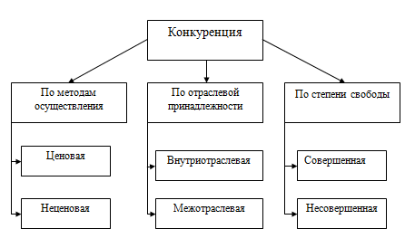

Рис.5.1 Основные формы и методы конкуренции

Графически ценовая конкуренция представлена на рисунке 5.2.

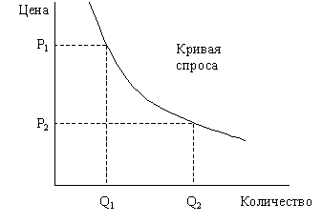

Рис.5.2. Ценовая конкуренция

Неценовая конкуренция представлена графически на рисунке 5.3.

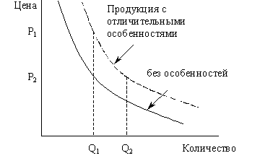

Рис.5.3.Неценовая конкуренция

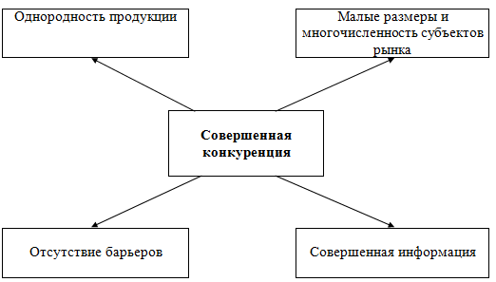

Рис.5.4.Условия совершенной конкуренции

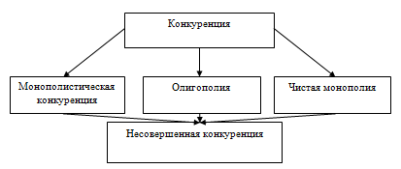

Рис.5.5.Основные модели несовершенной конкуренции

Глава 6. Рынок производственных ресурсов и предельная производительность факторов производства

6.1. Производственная функция
6.2. Общий, предельный и средний продукт переменного фактора производства
6.3. Равновесие предприятия, предъявляющего спрос на один переменный фактор и оптимальные пропорции использования факторов производства

I Основные понятия
Производственные ресурсы — это факторы производства, функционирующие в замкнутом воспроизводственном цикле предприятия.
Факторы производства – это используемые в производстве ресурсы, от которых зависят объем выпускаемой продукции и цена на нее. Основные факторы производства – труд, земля, капитал, предпринимательские способности и информация.
Производственная функция характеризует зависимость между количеством используемых ресурсов (факторов производства) и максимально возможным объемом выпуска, который может быть достигнут при условии, что все имеющиеся ресурсы используются наиболее рациональным образом.
Производственная функция заключает в себе технически эффективные способы производства продукции, т.е. такие, при которых нельзя увеличить объем производства без роста затрат, или уменьшить затраты, не сократив выпуск.
Взаимодополняемость ресурсов означает, что отсутствие одного или нескольких из них делает невозможным производственный процесс – производство останавливается.
Взаимозаменяемость ресурсов означает, что нехватка одного ресурса может быть возмещена дополнительным количеством другого, т.е. ресурсы могут комбинироваться между собой в процессе производства в различных пропорциях.
Производственная функция Кобба-Дугласа (Cobb-Douglas production function) — модель, показывающая зависимость объёма производства (Q) от создающих его факторов производства — труда (L) и капитала (K). Впервые была предложена Кнутом Викселем, но проверена лишь в 1928 г. американскими экономистами Чарльзом Коббом и Полом Дугласом.
Производственная функция показывает альтернативные возможности, при которых различные комбинации факторов обеспечивают один и тот же объем выпуска продукции.
Спрос на производственные ресурсы – это взаимозависимый процесс, где объем каждого привлекаемого в производство ресурса зависит от уровня цен не только на каждый из них, но и на все остальные сопряженные с ними ресурсы и факторы.
Предложение производственных ресурсов – это то их количество, которое может быть представлено на рынках по существующим на данный момент ценам.
Общий продукт фактора (ТР) – это суммарный объем выпуска продукции, полученный в рамках заданной производственной функции и измеренный в физических единицах.
Предельный продукт фактора производства (МР_{L}), исчисленный в физических единицах, показывает изменение в объеме выпуска продукции, вызванное использованием дополнительной единицы данного фактора (L) при неизменном количестве всех остальных.
Средний продукт фактора (АP_{L}), показывает, какое количество произведенной продукции приходится на одну единицу труда. Средний продукт труда часто называют показателем производительности труда.
Закон убывающей предельной производительности (доходности) факторов производства гласит: по мере увеличения количества переменного фактора при неизменном количестве всех остальных будет достигнут такой рубеж, после которого предельный продукт переменного фактора начнет уменьшаться.
Предельный продукт фактора в денежном выражении (MRP_{L}) – это произведение предельного физического продукта переменного фактора (L) и предельного дохода, полученного от продажи одной дополнительной единицы продукции.
Предельные издержки ресурса (MRC) - затраты предприятия на приобретение каждой дополнительной единицы фактора.
Правило максимизации прибыли - предприятие максимизирующее прибыль, должно использовать такое количество переменного фактора, при котором его предельный продукт в денежной форме будет равен его предельным издержкам.
Закон убывающей отдачи – это закон, в соответствии с которым каждое последующее добавление единицы фактора производства уменьшает предельный прирост реального объема производства при условии, что все остальные факторы остаются неизменными.

II Структурно-логические схемы, графики, формулы
Производственная функция:
Q = f (х₁, х₂, х₃, …, х_{n}), (6.1)
где Q – максимально возможный выпуск продукции при данной комбинации производственных ресурсов х_{i}.
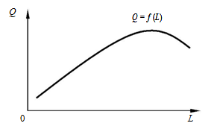
Рис. 6.1. График производственной функции

Производственная функция Кобба-Дугласа:
Q = f (K^{Z}, L^{B}), (6.2)
где Q – объем производства; K – размер капитала; L – затраты труда (в стоимостном выражении); Z и B – показатели эластичности производства Q по отношению к капиталу и труду (они показывают, на сколько процентов должно увеличиться Q, если K или L возрастают на один процент).
Общий продукт фактора (ТР):
ТР = АP_{L *} L, (6.3)
где АP_{L} - средний продукт фактора, L – затраты труда.
Предельный продукт фактора производства (МР_{L}):
MP_{L} = $\frac{∆Q}{∆L}$, (6.4)
где MP_{L} – предельный продукт фактора L; ∆Q – изменение общего объема выпуска продукции; ∆L – изменение количества фактора L.
Средний продукт фактора (АP_{L}):
АP_{L} = Q / L (6.5)
Кривые общего, предельного и среднего продукта переменного фактора показаны на рисунке 6.2.
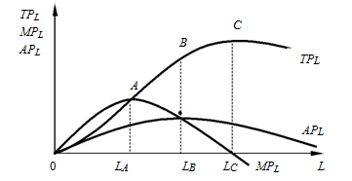
Рис. 6.2. Общий, предельный и средний продукты переменного фактора
Предельный продукт фактора в денежном выражении (MRP_{L}):
MRP_{L} = MP_{L} × MR_{Q}, (6.6)
где MRP_{L} – предельный продукт фактора L в денежном выражении; MP_{L} – предельный продукт фактора L в физическом выражении; MR_{Q} – предельный доход от продажи дополнительной единицы продукции.
В условиях совершенной конкуренции, когда предприятие является «ценополучателем», предельный продукт фактора L в денежном выражении – это произведение предельного продукта фактора L в физическом выражении и цены единицы выпускаемой предприятием продукции:
MRP_{L} = MPL × P, (6.7)
где P – цена единицы выпускаемой продукции в условиях совершенной конкуренции, когда MR = P.
Правило максимизации прибыли:
MRP_{L} = MRC_{L} (6.8)
Для условий совершенной конкуренции правило примет следующий вид:
MRP_{L} = W, так как MRC_{L} = W, (6.9)
где W – уровень ставки заработной платы.
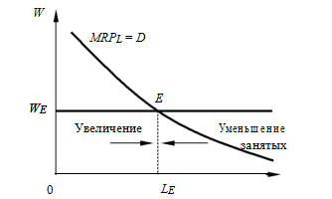
Рис. 6.3. Равновесие предприятия на чисто конкурентном рынке переменного фактора (труда): W – уровень ставки заработной платы; L – число рабочих

Эффективность использования ресурсов:
MRP_{L} / P_{L,} (6.10)
где MRP_{L} – предельный продукт фактора в денежной форме; P_{L} – цена фактора (труда).
Оптимизация эффективности использования лучшего ресурса по отношению к прочим ресурсам:
$\frac{MRP1}{P1}=\frac{MRP2}{P2}=\frac{MRP3}{P3}=\frac{MRPn}{Pn}=1$ (6.11)

Глава 7. Рынки факторов производства

7.1. Рынок труда и заработная плата
7.2. Рынок капитала
7.3. Рынок земли

I Основные понятия
Рынок труда — это экономическая среда, на которой в результате конкуренции между экономическими агентами через механизм спроса и предложения устанавливается определенный объем занятости и уровень оплаты труда.
Труд как фактор производства – это физические или умственные способности людей, которые могут быть употреблены на производство товаров и услуг.
Субъектами отношений на рынке труда выступают: работодатель и наемный работник; органы власти и представители государства, вырабатывающие основы правовой регламентации отношений занятости, осуществляющие увязку спроса и предложения рабочей силы на всех уровнях, контроль за соблюдением законов; общественные организации – профсоюзы, ассоциации и союзы, осуществляющие защиту интересов каждого из субъектов трудовых отношений и снимающие противоречия в их взаимоотношениях.
Объектом купли-продажи на рынке труда является право на использование рабочей силы, предметом торга является определенный вид способностей человека и продолжительность его применения.
Трудовые ресурсы — это часть населения страны, достигшая трудоспособного возраста, и обладающая необходимым физическим развитием и умственными способностями, позволяющими трудиться в народном хозяйстве. Численность трудовых ресурсов характеризует потенциальную массу живого труда, которой располагает общество в данный момент. В нашей стране, в состав трудовых ресурсов включают, во-первых, население трудоспособного возраста (мужчины — 16-59 лет, женщины — 16-54 года), за исключением неработающих инвалидов 1-й и 2-й групп, пенсионеров льготных категорий; во-вторых, занятое в общественном хозяйстве население старше и моложе трудоспособного возраста.
Заработная плата — это цена, выплачиваемая за использование труда наемного работника. В зависимости от методов оценки трудовых затрат в хозяйственной практике используют повременную (месячную, недельную, почасовую, годовую), сдельную (за количество произведенных товаров), аккордную, удерживающую и другие виды оплаты труда. Различают номинальную и реальную заработную плату. Под номинальной заработной платой понимается сумма денег, которую получает работник за свой труд. Реальная заработная плата - это масса товаров потребления и услуг, которую можно приобрести на полученные деньги. Первый показатель характеризует уровень заработка, дохода, второй - уровень потребления и благосостояния работника.
Спрос на труд (рабочую силу) – это количество работников, которое готов нанять работодатель в данный период за определенную ставку заработной платы. Необходимо отметить, что спрос на труда как фактор производства является производным спросом.
Предложение труда – это сумма объемов предложения ресурсов труда всей численности работников в стране при каждой возможной цене на них. Предложение труда зависит от численности трудоспособного населения, соотношения занятого и незанятого населения, продолжительности рабочего дня, производительности и интенсивности труда, квалификации работников, миграции рабочей силы, особенностей пенсионного обеспечения и др.
Равновесие на рынке труда – это ситуация, когда определенный уровень ставки заработной платы соответствует предложению труда, заданное этим уровнем.
Индивидуальное предложение труда – зависимость предложения труда от изменения ставок заработной платы.
Эффект замещения – это ситуация на рынке труда, когда работник стремится при росте заработной платы заместить свободное время дополнительной работой.
Эффект дохода – это ситуация на рынке труда противостоящая эффекту замещения и ощутима при достижении работником определенного, достаточно высокого уровня материального благополучия, после которого он начинает больше ценить свой досуг нежели дополнительный заработок.
Рынок капитала — часть финансового рынка, на котором обращаются длинные деньги, то есть денежные средства со сроком обращения более года. На рынке капиталов происходит перераспределение свободных капиталов и их инвестирование в различные доходные финансовые активы.
Капитал как фактор производства – это совокупность производственных ресурсов, созданных людьми для того, чтобы с их помощью осуществлять производство будущих экономических благ ради получения прибыли. В состав капитала входят: здания, сооружения, оборудование, инструменты, технологии, разработки, материалы, сырье, полуфабрикаты.
Реальный капитал – это капитал в материальной и интеллектуальной форме.
Финансовый капитал – это капитал в форме денег и ценных бумаг.
Человеческий капитал – это капитал, образующийся в результате инвестиций в образование и здоровье трудовых ресурсов.
Основной капитал – это часть производительного капитала, который полностью и многократно принимает участие в производстве товара, переносит свою стоимость на новый продукт по частям, в течение ряда периодов. К основному капиталу относится та часть авансированного капитала, которая затрачена на постройку зданий, сооружений, на покупку машин, оборудования, инструмента.
Оборотный капитал (средства) – это совокупность денежных средств, предназначенных для образования оборотных фондов и фондов обращения.
Оборотные фонды – это предметы труда, которые участвуют только в одном производственном процессе, полностью переносят свою стоимость на создаваемую продукцию и в процессе изменяют свою натуральную форму. Они подразделяются на три группы:
1) производственные запасы – это предметы труда, которые находятся на складах. К ним относятся основные и вспомогательные материалы, покупные полуфабрикаты и комплектующие изделия, топливо, тара, запасные части для ремонта, малоценные и быстроизнашивающиеся предметы (инструмент, инвентарь и другие предметы стоимостью до 30 базовых величин за единицу или сроком службы до года);
2) незавершенное производство – это продукция, не прошедшая всех стадий, предусмотренных технологическим процессом, а также изделия, некомплектные и не прошедшие технико-экономического контроля;
3) расходы будущих периодов – это затраты на научные исследования, подготовку и освоение новых видов продукции, маркетинговые исследования. Эти расходы производятся в отчетном, а относятся на издержки производства в последующие периоды.
Денежный капитал является «общим знаменателем», к которому сводят стоимость капитала в форме любого актива. В денежном выражении может быть просчитана стоимость как физического, так и человеческого капитала. Денежный капитал, или капитал в денежной форме, представляет собой инвестиционные ресурсы.
Кругооборот капитала (Capital cycle) — это процесс, представляющий из себя поток финансовых ресурсов, последовательно трансформирующихся в физические факторы производства, готовую физическую продукцию (товары и услуги), которая посредством реализации превращается в выходящие потоки финансовых ресурсов, вновь вводимых в производство.
Дисконтирование – это операция, с помощью которой вычисляется сегодняшний аналог (сегодняшняя стоимость) суммы, которая будет получена через определенный период времени при действующей норме процента.
Текущая дисконтированная стоимость – это величина, полученная путем умножения совокупного будущего дохода на коэффициент дисконтирования
Коэффициент дисконтирования – это коэффициент, применяемый для дисконтирования, то есть приведения величины денежного потока на n-ном шаге многошагового расчета эффективности инвестиционного проекта к моменту, называемому моментом приведения.
Чистая дисконтированная стоимость – это разность суммы элементов возвратного потока и исходных инвестиций, дисконтированных к началу действия оцениваемого проекта.
Инвестиции – это имущественные и интеллектуальные ценности, вкладываемые в объекты предпринимательской и других видов деятельности с целью получения дохода, прибыли и увеличения накопленного капитала.
Объектами инвестиционной деятельности являются вновь создаваемые и модернизируемые основные и оборотные средства во всех отраслях хозяйства, ценные бумаги, целевые денежные вклады, научно-техническая продукция, интеллектуальные ценности, другие объекты собственности, а также имущественные права.
Субъектами инвестиционной деятельности являются инвесторы, которые принимают решения о вложении собственных, заемных и привлеченных имущественных и интеллектуальных ценностей. Ими могут быть граждане, юридические лица, государства, в том числе и иностранные.
Основными источниками инвестиций являются сбережения населения, предприятий и государства. Все инвестиции подразделяют на две основные группы: реальные (капиталообразующие) и портфельные.
Реальные инвестиции — это долгосрочные вложения средств (капитала) непосредственно в средства производства. Они представляют собой финансовые вложения в конкретный, как правило, долгосрочный проект и обычно связаны с приобретением реальных активов.
Портфельные инвестиции — это вложение капитала в проекты, связанные с формированием портфеля и приобретением ценных бумаг и других активов.
Портфель – это совокупность собранных воедино различных инвестиционных ценностей. Портфельные инвестиции не дают права участия в управлении предприятием.
Процентная ставка - сумма, указанная в процентном выражении к сумме кредита, которую платит получатель кредита за пользование им в расчёте на определённый период (месяц, квартал, год).
Номинальная ставка (i) – количественное выражение процентной ставки с учётом действующих цен. Ставка, по которой выдаётся заём. Номинальная ставка всегда больше нуля (кроме бесплатного займа).
Реальная ставка (r) – это увеличение реального богатства, выраженное в приросте покупательной способности инвестора или кредитора, или обменный курс, по которому сегодняшние товары и услуги, реальные блага, обмениваются на будущие товары и услуги.
Спрос на капитал – это спрос на денежные средства (заемные средства), необходимые функционирующим предпринимателям для приобретения средств производства в физической форме – машин, оборудования, сырья и т.д. Источником платежеспособного спроса выступает торговая выручка фирмы и её распределение по назначению.
Предложение капитала – это объем денежных ресурсов (заемных средств или ссудного капитала), который субъекты в состоянии предложить на рынке.
Равновесие на рынке капитала – это такая ситуация на рынке услуг капитала, когда при определенном уровне рентной оценки капитала возникающий спрос на капитал сравнивается с предъявляемым предложением на капитал.
Рынок земли – это сфера формирования спроса и предложения на земельные ресурсы.
Земля как фактор производства – это блага природы, обеспечивающие процесс производства (с/х земли, моря, океаны, химические элементы земной коры, именуемые полезными ископаемыми, атмосферные и природно-климатические явления, космические явления и процессы, пространства земли, как место размещения вещественных элементов экономики, а также околоземное пространство).
Ресурс – это потенциальный фактор производства, значит, фактор производства – ресурс, вовлеченный в процесс производства. То есть до того, как природные объекты оказались вовлеченными в производство, они выступали в качестве природных ресурсов.
Экономическая рента – это разность между платой за использование ресурсов и минимальным количеством средств, которые необходимо затратить, чтобы побудить владельцев ресурсов предложить их использование на рынке. Такой платой является величина предельных издержек.
Земельная рента, как часть экономической ренты – это денежная сумма, которая уплачивается пользователем земельного участка (арендатором) владельцу (арендодателю). К земельной ренте также относится рента с земель, используемых в промышленных целях, к примеру, для добычи полезных ископаемых, строительства и т.д.
Абсолютная рента – это форма земельной ренты, порожденная монополией частной собственности на землю и получаемая землевладельцами безотносительно к плодородию и местоположению земельных участков. Землевладельцы разрешают пользоваться их землей исключительно за соответствующее вознаграждение в виде абсолютной земельной ренты. При этом рента абсолютная взимается с любой, в том числе с самой худшей, земли, если она используется.
Монопольная рента – это особая форма земельной ренты, образуемая при продаже определенных видов сельскохозяйственных продуктов по монопольной цене, превышающей их стоимость.
Дифференциальная земельная рента – это дополнительный доход, получение которого достигается благодаря большей плодородности участка, его лучшего расположения по отношению к торговым рынкам и повышенной производительности труда.
Дифференциальная рента – I, источником которой являются высокопроизводительный труд на относительно лучших и средних по плодородности землях, а также различие местоположения земельных участков по отношению к рынкам сбыта, транспортным путям, предприятиям и т.д.
Дифференциальная рента – II, связанная с искусственным земледелием, т.е. дополнительными капиталовложениями в некоторый участок земли, которые обеспечивают в дальнейшем получение добавочной прибыли.
Цена земли – это стоимость, отражающая ценность земельного участка, обладающего определенным качеством и географическим расположением, в которой учитывается потенциальный денежный доход за определенный срок окупаемости.
Арендная плата – это форма экономических отношений равноправных партнеров (собственника и арендатора) по распределению вновь созданной стоимости объекта недвижимости, накопления, стимулирования трудовой активности, перераспределения доходов и выступает одной из экономических форм реализации права собственности.
Землевладение – это юридически закрепленное право лица на определенный участок земли, то есть собственность на землю.
Землепользование – это право использовать землю в установленном законом порядке.
Спрос на землю – это количество земли, услугами которой хотят воспользоваться предприниматели (арендаторы) при данном уровне цен.
Сельскохозяйственный спрос на землю – это спрос на нее как на основной фактор производства сельскохозяйственной продукции.
Несельскохозяйственный спрос на землю – это спрос на участки для строительства жилья, дорог, добычи полезных ископаемых, возведения промышленных и социальных объектов.
Предпринимательские способности – это специфический вид человеческого ресурса, выражающийся в наличии природных задатков, приобретенных знаний, умений, навыков к организации и управлению производством или оказанию услуг для получения прибыли и удовлетворения потребностей общества в определенных товарах, услугах.
Предпринимательская деятельность, как фактор производства – это самостоятельная, осуществляемая на свой риск деятельность, направленная на систематическое получение прибыли от пользования имуществом, продажи товаров, выполнения работ или оказания услуг лицами, зарегистрированными в установленном порядке.
Риск – это главная отличительная черта предпринимателя, а целью осуществления предпринимательской деятельности является максимизация дохода с помощью выявления наиболее эффективной комбинации факторов производства.
Экономическая прибыль – это остаток после вычета всех издержек упущенных возможностей (явных и скрытых) из валовой выручки фирмы. Источники экономической прибыли связаны с функциями предпринимателя в экономической системе и особенностями предпринимательских способностей как особого ресурса.
Информационное предпринимательство – это процесс создания и продвижение на рынке информационных товаров, услуг, формы и наполнение, которых постоянно изменяются, под влиянием требований инновационной экономики и её рыночного спроса
Рынок информации – это совокупность экономических отношений по поводу оказания информационных услуг, сбора, обработки, систематизации информации ее купли-продажи конечному потребителю.
Информация – это фактор производства, так как она соединяет в единый процесс производство, управление, снабжение, сбыт и другие виды экономической деятельности; позволяет переходить от массового производства к индивидуализированному созданию товаров и услуг, учитывая развитие потребностей и их дифференциацию; сокращает время на техническую подготовку любого производства.
Информатизация экономики – превращение информации в экономический ресурс первостепенного значения.
Информационные ресурсы – это необработанные, первичные базы данных; вторичные, обработанные базы данных, создаваемые в информационном секторе экономики и продаваемые всем, кому необходима информация для различных видов деятельности.
Спрос на рынке информации формируют ее потенциальные потребители: бизнесмены, менеджеры самых различных компаний, все, имеющие отношение к фондовому рынку, рынку любых факторов производства, рынку товаров. Спрос на информацию порождается желанием субъекта снять или уменьшить риск или неопределённость той или иной ситуации. Спрос на информацию растёт с возрастанием степени риска.
Предложение информации связано с тем, что продавцом движет желание извлечь доход посредством снятия или уменьшения беспокойства у потребителя. Предложение также имеет прямую зависимость от степени риска, которому подвержен потенциальный потребитель.

II Структурно-логические схемы, графики, формулы
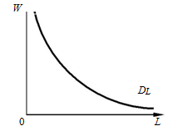
Рис. 7.1. Кривая спроса на труд: W – ставка заработной платы; L – величина требующегося труда; D_{L} – кривая спроса на труд

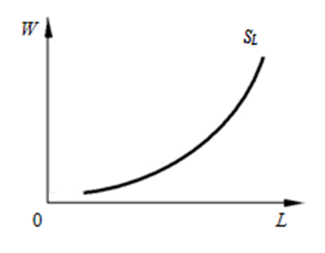
Рис. 7.2. Кривая предложения труда:W – ставка заработной платы; L – величина предлагаемого труда; S_{L} – кривая предложения труда
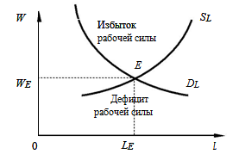
Рис. 7.3. Равновесие на конкурентном рынке труда
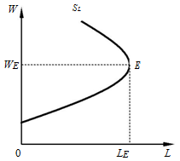
Рис. 7.4. Кривая индивидуального предложения труда
Текущая дисконтированная стоимость:
$PDV=\frac{FV}{(1+{r)}^{t}}$ ,$PV=\frac{FV}{(1+{r)}^{t}}$ (7.1)
где PDV – совокупный доход t года; FV – текущая стоимость; r – процентная ставка; t – число лет.
Чистая дисконтированная (приведенная) стоимость:
NРV = РV – I, (7.2)
где PV – сумма ожидаемых доходов, I – инвестиции.
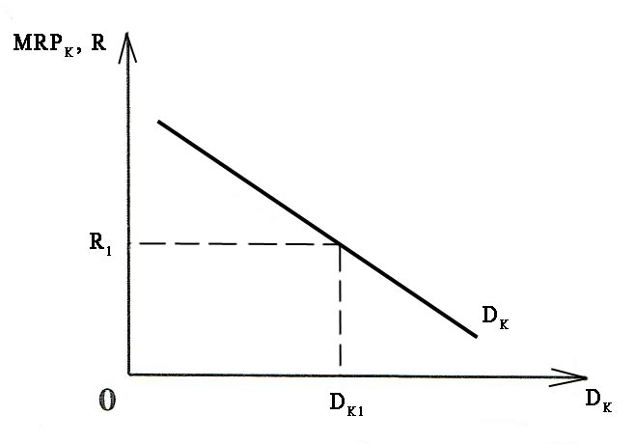
Рис. 7.5. Спрос на рынке капитала
MRP_{K} - предельная доходность капитала, D_{K} - количество услуг капитала, R - цена на услуги капитала (или рентная оценка)

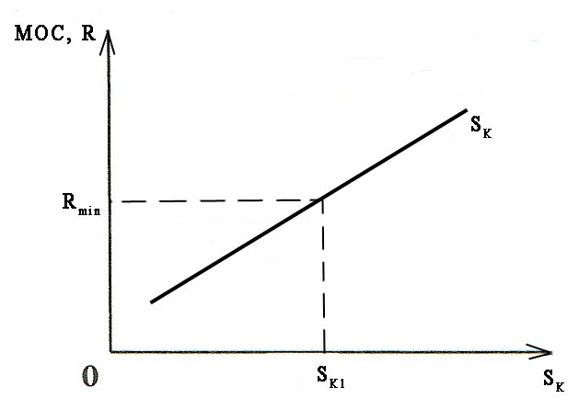
Рис. 7.6. Предложение на рынке капитала
МОС - предельные издержки упущенных возможностей, S_{K} - количество услуг капитала, R - цена на услуги капитала (или рентная оценка)

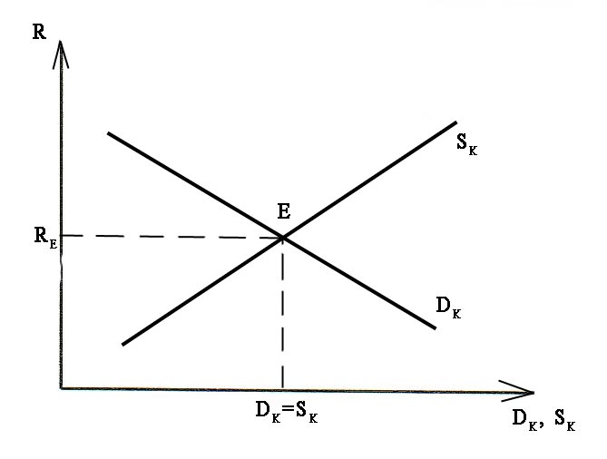
Рис. 7.7. Равновесие на рынке капитала
Номинальная процентная ставка:
i = r + π^{e} , (7.3)
где r – реальная процентная ставка, π^{e} – уровень инфляции
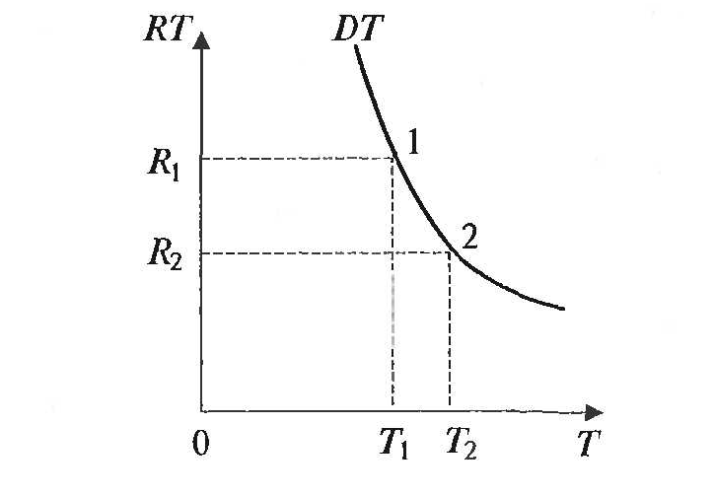
Рис. 7.8. Спрос на рынке земли
R - рентная оценка, Т - количество земли

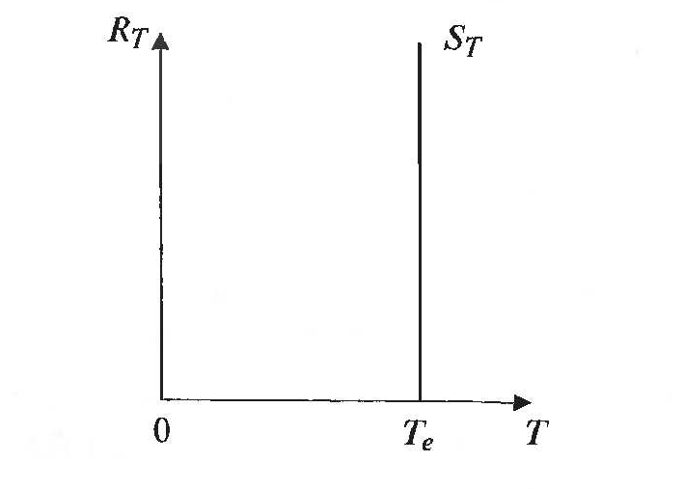
Рис. 7.9. Предложение на рынке земли

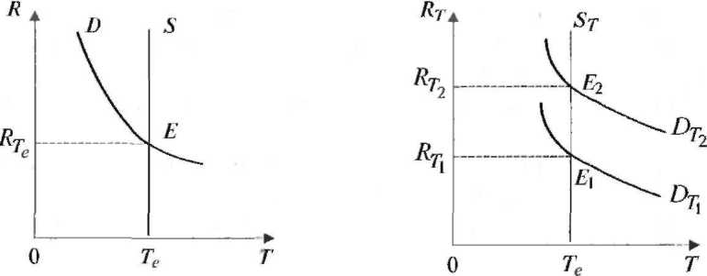
Рис. 7.10. Равновесие на рынке земли Рис. 7.11. Изменение спроса на землю

Цена земли как дисконтированная стоимость:
$PV=\frac{R}{r}$, (7.4)
где PV – сегодняшняя стоимость будущей суммы денег; R – ежегодный размер земельной ренты; r – рыночная ставка процента.
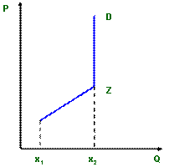
Рис. 7.12. Спрос на рынке информации
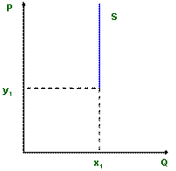
Рис. 7.13. Предложение на рынке информации

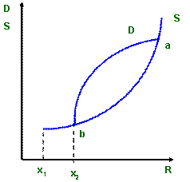
Рис. 7.11. Равновесие на рынке информации

Глава 8. Внешние эффекты

8.1. Внешние эффекты и производство общественных благ
8.2. Формы проявления внешних эффектов
8.3. Причины возникновения внешних эффектов

I Основные понятия
Эффекты (экстерналии) – взаимодействие субъектов рыночной экономики порождает внешние по отношению к рынку.
Внешние эффекты – не учтенные в цене блага побочные эффекты функционирования рынка, воздействующие на третьих лиц (или общество в целом), находящихся вне рыночной сделки. Они возникают в случаях, когда установленная рынком цена данного блага не отражает или реальных издержек производства, или его истинных выгод с точки зрения общества. При этом третья сторона либо несет издержки, либо получает выгоду. Внешние эффекты представляются в виде разницы между издержками (выгодами) по осуществлению собственно рыночной операции и полными издержками (выгодами), которые учитывают и последствия внешних воздействий. Поэтому различают частные, внешние и общественные издержки и выгоды.
Частные издержки (РС) –затраты участников рыночной операции, связанные с непосредственным производством блага. Включаемые в рыночную цену блага, они носят внутренний характер.
Внешние издержки (ЕС) –затраты лиц, вызванные производством и потреблением данного блага, не принимающих участия в данной рыночной сделке. Не отражаясь в цене блага, они имеют внешний по отношению к ней характер.
Общественные издержки (SC) – совокупные затраты участников рыночной сделки и третьих лиц: SC= PC+ EC.
Предельные частные издержки (МРС=АРС/AQ), предельные внешниеиздержки (МЕС=АЕС/AQ) и предельные общественные издержки (MSC=SC/AQ) – изменения каждого вида издержек в виде их прироста, вызванного увеличением производства блага (AQ). Данные предельные издержки определяются как производные функций соответствующих издержек.
Предельные общественные издержки– равны сумме предельных частных издержек и предельных внешних издержек, т.е. MSC = MPC+ MEC.
Частная выгода (РВ) – увеличение благосостояния потребителя данного блага.
Внешняя выгода (ЕВ) – рост благосостояния третьих лиц, вызванный производством и потреблением этого блага.
Общественная выгода (SB)– совокупная выгода всех лиц, которых затрагивает производство и потребление данного блага: SB= PB+ EB.
Предельная частная выгода (МРВ= АРВ/AQ), предельная внешняя выгода (МЕВ = = AEB/AQ) и предельная общественная выгода (MSB = ASB/ AQ) –прирост каждого вида выгод, вызванный увеличением производства и потребления блага.
Отрицательные внешние эффекты – эффекты, которые связаны с издержками, которые возникают в случае, если деятельность одного экономического агента (предприятия) вызывает издержки других. Отрицательные внешние эффекты приводят к тому, что у третьих лиц возникают некомпенсированные для них издержки (ущерб). Рынок не улавливает отрицательных внешних эффектов, в результате чего создается больше продукции, чем необходимо обществу.При наличии отрицательного внешнего эффекта экономическое благо продается и покупается в большем объеме по сравнению с эффективным объемом, т.е. имеет место перепроизводство товаров.
Положительные внешние эффекты – эффекты, связанные с выгодами для третьих лиц, которые появляются при позитивных последствиях воздействия участников рыночной операции на третьих лиц. При этом выигрыш присваивается не владельцем ресурсов, обусловивших возникновение эффекта, а третьими лицами, причем бесплатно. Поэтому при положительном внешнем эффекте частная предельная выгода блага ниже его общественной предельной выгоды. При наличии положительного внешнего эффекта экономическое благо продается и покупается в меньшем объеме по сравнению с эффективным объемом, т.е. имеет место недопроизводство товаров.
Общественно оптимальная цена и оптимальный объем производства – характеристики точки равновесия, в которой достигается равенство предельных общественных выгод и предельных общественных издержек (MSC=MSB).
Интернализация внешних эффектов – преобразование внешних эффектов во внутренние, т.е. приближение предельных частных издержек (или выгод) к предельным общественным издержкам (выгодам).
Причина возникновения внешних эффектов– отсутствие установленных прав собственности на ресурсы.
Трансформация внешних эффектов (экстерналий) во внутренние эффекты (интерналии) в отношении отрицательных внешних эффектов интернализация–увеличение предельных частных издержек на величину предельных внешних издержек, что приведет к росту цены блага и сокращению его предложения до оптимального уровня.
Трансформация внешних эффектов (экстерналий) во внутренние эффекты (интерналии) в отношении положительных внешних эффектов интернализация – увеличение предельной частной выгоды на величину предельной внешней выгоды. Такие корректировки будут способствовать перераспределению ресурсов в направлении более эффективного их применения, что приведет к устранению неэффективности.
Теорема Коуза-Стиглера посвящена проблеме интернализации внешних эффектов без участия государства, с помощью рыночных механизмов. Она утверждает, что если права собственности четко определены, а трансакционные издержки равны нулю, то распределение ресурсов будет оставаться эффективным независимо от перемен в распределении прав собственности.

II Структурно-логические схемы, графики, формулы

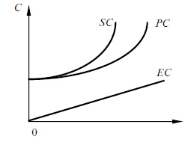
Рис 8.1. Внешние, частные и общественные издержки

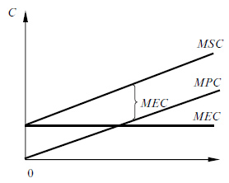
Рис. 8.2.Предельные внешние, частные и общественные издержки

.
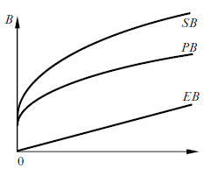
Рис. 8.3. Внешние, частные и общественные выгоды

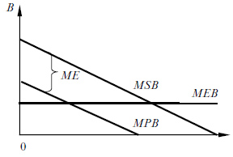
Рис. 8.4. Предельные внешние, предельные частные и предельные общественные выгоды

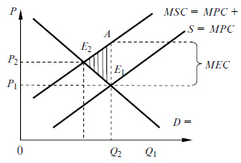

Рис. 8.5. Отрицательный внешний эффект
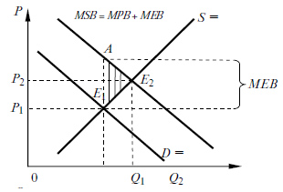
Рис. 8.6. Положительный внешний эффект

РАЗДЕЛ: МАКРОЭКОНОМИКА
Глава 9. Макроэкономические измерители национальной экономики
9.1. Введение в макроэкономику
9.2. Система макроэкономических показателей
9.3. Дефлятор ВВП. Индексы потребительских цен

I Основные понятия
Макроэкономика является одним их двух разделов экономической теории, которая рассматривает, как функционирует экономическая система в целом.
Макроэкономика — это совокупность теоретических положений, понятий, показателей, моделей и методов применения для использования в экономике отдельно взятой страны или группы стран, имеющих сходную социально-экономическую структуру.
Труд английского экономиста Джона МейнардаКейнса«Общая теория занятости, процента и денег» положил начало макроэкономики, как самостоятельной экономической науки. Центральная идея Кейнса состоит в том, что рыночные экономики не всегда способны к саморегулированию, как это считали классики, поскольку может иметь место определенная негибкость цен. В этом случае, экономика не может самостоятельно выйти из депрессии за счет механизма цен, а требуется вмешательство государства в виде стимулирования совокупного спроса. Появление кейнсианского подхода впоследствии назвали «Кейнсианской революцией» в экономике.
В процессе развития в макроэкономике сложились две основные школы – классическая и кейнсианская.
Классическая школа полагала, что свободные рынки сами приведут экономику к равновесию на рынке труда (к полной занятости) и эффективному распределению ресурсов и, соответственно, нет необходимости в государственном вмешательстве.
Кейнсианская школа исходила из наличия определенной негибкости цен и, следовательно, несостоятельности рыночного механизма с точки зрения достижения макроэкономического равновесия, в частности это относилось к наличию неравновесия на рынке труда, по крайней мере, в краткосрочной перспективе. В результате подобная несостоятельность рыночного механизма требует вмешательства государства, принимающего форму стабилизационной политики.
Основные функции макроэкономики - это анализ и прогноз, которые путем применения теоретических положений и аналитических инструментариев, принадлежащих этой науке, выявляют устойчивые связи и закономерности между факторами и результатами производства, между совокупным спросом и предложением, между производственной и финансовой системами экономики, между государственными и рыночными регуляторами.
Система измерителей в макроэкономике объединяет различные показатели, которые подразделяют на несколько групп.
Первая группа — агрегированные объемные показатели результатов общественного производства: валовой внутренний продукт (ВВП), валовой национальный продукт (ВНП), чистый национальный продукт (ЧНП), национальный доход (НД), промежуточная продукция, конечная продукция, добавленная стоимость и т. д.

Вторая группа - агрегированные относительные показатели, отражающие ресурсоемкость, эффективность производства или его отдельных факторов, а также уровень жизни населения.
Третья группа - структурные показатели. Они предназначены для характеристики состава различных экономических систем, измерения структурных сдвигов между отраслями народного хозяйства. Например, ВВП может быть рассмотрен в отраслевом и административно-территориальном разрезах. Эти данные укажут основные тенденции развития отстающих отраслей или регионов.
Четвертая группа — показатели динамики экономики, результатов ее эффективности. Их рассчитывают не в рыночных, а в сопоставимых ценах, как отношение одноименных показателей. Основные из них: темпы роста (прироста) валовой продукции, национального дохода, личного дохода и др.
СНС представляет собой международный стандарт оценки основных экономических показателей страны.
Валовой национальный продукт (ВНП)(GNP - GrossNationalProduct)- это рыночная стоимость конечных товаров и услуг, произведенных в народном хозяйстве за определенный период времени (обычно год). При исчислении в ВНП входит и сектор заграницы.
При подсчете ВНП исключаются: 1) стоимость промежуточных продуктов; 2) непроизводительные сделки.
Промежуточные товары - товары, участвующие в создании конечных продуктов. При расчете ВНП учитывается рыночная стоимость конечных товаров и услуг, т. е. тех, которые покупаются для окончательного пользования. Отдельный учет промежуточных продуктов означал бы двойной счет и завышенную оценку ВНП. Чтобы при расчете стоимости национального продукта избежать двойного счета, необходимо в него включать только добавленную стоимость, созданную каждой фирмой. Рыночная цена продукции каждой фирмы за вычетом стоимости потребленного сырья и материалов, приобретенных у поставщиков, является добавленной стоимостью. Например, стоимость стола можно узнать, сложив вместе добавленные стоимости всех фирм, участвовавших в его изготовлении и доставке потребителю: лесной и деревообрабатывающей промышленности, оптовой и розничной торговли.
Непроизводительные сделки - это финансовые сделки и продажа подержанных товаров. К ним относятся:
а) государственные трансфертные платежи;
б) частные трансфертные платежи;
в) сделки с ценными бумагами, т. е. купля-продажа акций и облигаций.
Существует три способа измерения ВНП:
- по расходам (метод конечного использования);
- по добавленной стоимости (производственный метод);
- по доходам (распределительный метод).
При расчете ВНП по расходам суммируются расходы всех экономических агентов — домохозяйств, фирм, государств и заграницы. К таким доходам относятся:
1. Личные потребления домохозяйств в текущем году (С) - расходы на предметы потребления длительного (автомобили, мебель и т. п.) и кратковременного пользования (хлеб, чай и т. п.), а также услуги (врачей, юристов и т. д.).
2. Валовые частные внутренние инвестиции (I) - инвестиции фирм на приобретение основного и оборотного капитала;
3. Государственные закупки товаров и услуг (G)-это все затраты на конечную продукцию предприятий и прямые покупки ресурсов, рабочей силы со стороны государства. Однако они исключают все государственные трансфертные платежи, поскольку они не отражают увеличение текущего производства товаров и услуг.
4. Чистый экспорт (Хп) - это разность между экспортом и импортом товаров и услуг, т.е. величина, на которую сумма экспортируемых товаров превышает сумму импортируемых (может быть как положительной, так и отрицательной).
При расчете ВНП по доходам суммируются все виды доходов от факторов производства (заработная плата, рента, проценты, прибыль и т. д.). Расчет ВНП по доходам - сумма всех доходов, созданных в процессе производства товаров и услуг. К таким доходам относятся:
1. Амортизация - ежегодные отчисления, которые показывают объем капитала, потребленного в процессе производства. Это как раз те отчисления, которые формируют разницу между валовыми и чистыми инвестициями.
2. Косвенные налоги на бизнес - общий налог с продаж, акцизы, налоги на имущество, лицензионные платежи и таможенные пошлины. После вычета амортизации и косвенных налогов оставшаяся часть ВНП выступает в виде заработной платы, ренты, процента и прибыли.
3. Заработная плата - денежное вознаграждение за наемный труд. Она выплачивается бизнесом и государством.
4. Рента, или рентные платежи: а) доход, получаемый собственниками земли и природных богатств и б) доходы от недвижимости.
5. Процент - выплаты денежного дохода частного бизнеса собственникам денежного капитала. Процентные платежи, производимые государством, исключаются из процентных доходов.
6. Прибыль - доход, который остается у фирмы после вычета общих расходов из общей выручки.
По своему экономическому содержанию ВНП близок к методике исчисления ВВП. В закрытой экономике ВВП равен ВНП. Если добавить к ВВП доходы из-за границы, то получим снова ВНП. Поскольку большинство стран развивается при открытой экономике, ВВП является составной частью ВНП.
Валовой внутренний продукт (ВВП) (GDP - GrossDomesticProduct ) - суммарная рыночная стоимость всех конечных товаров и услуг, произведенных в пределах данной страны, независимо от национальной принадлежности факторов производства.
Чистый национальный продукт (ЧНП) (NNP - NetNationalProduct)можно получить путем вычитания амортизационных отчислений из ВНП. Этот показатель отражает, сколько общество может производить продукции и сколько потреблять, не сокращая будущее производство. Если же из ЧНП вычесть налоги на продукцию и импорт, то получим один из важных макроэкономических измерителей — произведенный национальный доход. Производный от него — использованный национальный доход, который получается после вычета из НД внешнеторгового сальдо и потерь в процессе хранения и реализации продуктов. Использованный национальный доход на душу населения является одним из важнейших показателей благосостояния населения страны.
Национальный доход (НД) (NI – NationalIncome) - общий объем заработной платы, ренты, процента и прибыли, полученный в ходе производства и реализации товаров и услуг за год. Это весь годовой поток товаров и услуг, исчисляемый в денежном выражении. Это совокупная стоимость всех товаров и услуг, которую граждане страны «живым трудом» произвели в течение года:
НД = ЧНП - Косвенные налоги.
Личный доход, в отличие от национального, является заработанным доходом владельцев факторов производства.
Личный доход (ЛД) (PI - PersonalIncome) - полученный доход до уплаты индивидуальных налогов. Для расчета, необходимо прибавить доходы полученные, но не являющиеся результатом текущей трудовой деятельности: выплаты пенсий и пособий по безработице, выплаты ветеранам, стипендии на образование, процентные платежи, выплачиваемые правительством, т.е. трансфертные платежи.
Отсюда ЛД = НД + трансфертные платежи.
Заработанный доход можно израсходовать двумя вариантами: на развитие производства или на удовлетворение своих потребностей.
Вариант А. Из заработанного дохода вычитаются:
1) взносы на социальное страхование (по старости, по потере
трудоспособности);
2) налог на прибыль;
3) нераспределенные доходы корпорации (та часть прибыли, которая остается после выплаты дивидендов и процентов).
Вариант Б. Добавляются трансфертные платежи (пенсии, пособие на детей, по инвалидности, по безработице и разные льготы).
Итак, личный доход (ЛД) представляет:ЛД = НД — взносы на социальное страхование — налоги на прибыль фирм — нераспределенные прибыли + трансфертные платежи.
Личный доход после уплаты налогов (ЛДПУН) (DI - DisposiblеIncome) - доход, находящийся в личном распоряжении. Он представляет собой личный доход за вычетом индивидуальных налогов: ЛДПУН = ЛД - Т (налоги).
Индивидуальные налоги - личные подоходные налоги, налоги на личное имущество и налоги на наследство, среди которых ведущая роль принадлежит первому виду налога.
ЛДПУН представляет собой доход, которым домохозяйства располагают в окончательном виде. В конечном итоге он распадается на потребительские расходы (С) и сбережения (S).
Номинальный ВВП — это ВНП, рассчитанный в ценах, сложившихся на момент его расчета, т.е. в текущих ценах.
Реальный ВВП — это ВВП, рассчитанный в неизмененных (сопоставимых) по годам ценах, что дает возможность оценить изменение физического объема выпуска по годам, т.е. с поправкой на инфляцию (повышение цен) или дефляцию (понижение цен).
Индекс цен— это показатель динамики цен, характеризующий изменение цен за определенный период.
Дефлятор ВВП – показатель, который используется для определения уровня инфляции, т.к. отражает рост ВВП за счет уровня цен.
Индекс потребительских цен (ИПЦ) (CPI - ConsumerPriceIndex) - один из видов индексов цен, созданный для измерения среднего уровня цен на товары и услуги (потребительской корзины) за определённый период в экономике.
Потребительская корзина - это набор некоторых предметов (продуктов питания, одежды и т.п.), более или менее необходимых индивидууму для нормальной жизни в течение месяца или года.
Величина прожиточного минимума в целом по Российской Федерации определяется Правительством РФ ежеквартально на основании потребительской корзины и данных федерального органа исполнительной власти по статистике об уровне потребительских цен на продукты питания, непродовольственные товары и услуги и расходов по обязательным платежам и сборам.
Индекс Пааше (I_{P}) — один из индексов цен, исчисляемых для характеристики изменения цен товаров. Определяется путём взвешивания цен двух временных периодов по объёмам потребления текущего периода и отражает изменение стоимости потребительской корзины текущего периода. Он рассчитывается как отношение текущих потребительских расходов к расходам на приобретение такого же ассортиментного набора в ценах базисного периода.
Индекс Ласпейреса (I_{L}) определяется путём взвешивания цен двух временных периодов по объёмам потребления базисного периода и отражает изменение стоимости потребительской корзины базисного периода, произошедшее за текущий период. Индекс рассчитывается как отношение потребительских расходов, обусловленных приобретением того же набора потребительских благ по текущим ценам (ΣQ₀ * P_{t}), к расходам на приобретение потребительской корзины базисного периода (ΣQ₀ * P₀).

II Структурно-логические схемы, графики, формулы
1. Расчет ВНП по расходам:
1) ВНП (по расходам) = Потребление (С) + Инвестиции (I) + Государственные закупки товаров и услуг (G) + Чистый экспорт (Хп).
2) ВНП (по расходам) = С + I + G ± Хп.
3) ВНП (по производству) = ВНП по доходам = ВНП по расходам(расчет ВНП по производству - суммирование добавленных стоимостей всех конечных товаров и услуг, произведенных в течение определенного периода времени).
Расчет ВВП по доходам:
ВНП (по доходам) = Амортизация + Косвенные налоги + Заработная плата + Рента + Процент + Прибыль
При открытой экономике страны:
ВВП + доходы из-за границы = ВНП
При закрытой экономике страны:
ВВП=ВНП
2.ЧНП = ВНП — Амортизационные отчисления.
3. НД = ЧНП - Косвенные налоги.
4. ЛД = НД — взносы на социальное страхование — налоги на прибыль фирм — нераспределенные прибыли + трансфертные платежи.
5. ЛДПУН = ЛД - Т (налоги).
Показатель, характеризующий ВНП за счет изменения цен – это дефлятор ВНП:
Дефлятор ВВП = номинальный ВВП / реальный ВВП
Реальный ВВП = Номинальный ВВП / Индекс цен
Индекс цен = цены текущего года / цены базисного годаx 100%

Индекс потребительских цен (CPI):
(9.1)
$$CPI=I_{L}=\frac{\sum{(Q^{o}*P^{t})}}{\sum{(Q^{o}*P^{0 })}}$$

Индекс Пааше (I_{P}):
(9.2)
$$I_{p}=\frac{\sum{({Q^{}}_{t}*P_{t})}}{\sum{(Q_{t}*P_{0})}}$$

Индекс Ласпейреса (I_{L}):
(9.3)
$$I_{L}=\frac{\sum{({Q^{}}_{0}*P_{t})}}{\sum{(Q_{0}*P_{0})}}$$

Глава 10. Равновесие совокупного спроса и совокупного предложения

10.1. Совокупный спрос
10.2. Совокупное предложение
10.3. Макроэкономическое равновесие в модели AD – AS
10.4. Мультипликатор Кейнса. Рецессионный и инфляционный разрывы. Парадокс бережливости

I Основные понятия
Совокупный спрос — это объем товаров и услуг (объем национального продукта, совокупность конечных товаров), который потребители, предприятия и правительство готовы купить (на которые предъявляется спрос на рынках страны) при данному уровне цен (в данный момент времени, при данных условиях).
Совокупный спрос (AD - Aggregate Demand) — это сумма планируемых расходов на приобретение конечной продукции; это реальный объем производства, который потребители (включая фирмы и правительство) готовы купить при данном уровне цен.
Эффект процентной ставки показывает, что при повышении уровня цен повышаются и процентные ставки, а возросшие процентные ставки приводят к сокращению потребительских расходов и инвестиций.
Эффект богатства, или реальных кассовых остатков, показывает, что при более высоком уровне цен покупательная способность накопленных финансовых активов (срочные счета или облигации), находящихся у населения, уменьшится.
Эффект импортных закупок предполагает, что существует обратная зависимость между изменениями уровня цен в одной стране по сравнению с другими странами и изменением чистого объема экспорта в совокупном спросе.
Совокупный спрос зависит от следующих неценовых факторов (детерминант):
1. Потребительские расходы: с ростом уровня цен реальная покупательская способность падает, в результате чего потребители будут чувствовать себя менее состоятельными и соответственно будут покупать меньшую долю реального выпуска по сравнению с той, которую они купили бы при прежнем уровне цен.
2. Инвестиционные расходы: рост уровня цен приводит, как правило, к росту процентных ставок. Кредит становится более дорогим, а это удерживает фирмы от осуществления новых инвестиций, т.е. повышение уровня цен, воздействуя на процентные ставки, приводит к уменьшению второй составляющей AD — реального объема инвестиций.
3. Государственные закупки товаров и услуг: в той степени, в которой расходные статьи госбюджета определяются в номинальном денежном выражении, реальная величина государственных закупок при повышении уровня цен также будет сокращаться.
4. Чистый экспорт: при росте уровня цен в одной стране импорт из других стран будет расти, а экспорт из этой страны — сокращаться, в результате реальный объем чистого экспорта снизится.
Изменения неценовых детерминант смещают кривую совокупного спроса или влево, или вправо.
Совокупное предложение (AS Aggregate Supply) — реальный объем национального продукта, который может быть произведен при различном (определенном) уровне цен.
Неценовые факторы, влияющие на кривую совокупного предложения:
1) изменения цен на внутренние и импортные ресурсы;
2) изменения в производительности труда;
3) изменения правовых норм: налоговых ставок с предприятий; методов государственного регулирования.
Макроэкономическое равновесие в модели AD – AS - пересечение кривых совокупного спроса AD и совокупного предложения AS определяет равновесный уровень цен и равновесный объем национального производства.
Мотивы сбережений домашних хозяйств:
1) покупки дорогостоящих товаров;
2) обеспечение в старости;
3) страхование от непредвиденных обстоятельств (болезнь, несчастный случай и т.д.);
4) обеспечение детей в будущем.
Мотивы инвестиций фирм:
1) максимизация нормы чистой прибыли;
2) реальная ставка процента — плата за приобретение денежного капитала для инвестирования — учитывается при составлении планов инвестиций.
Потребление (С - consume)- общее количество товаров, купленных и потребленных в течение какого-то периода времени.
Трансферты (transfer) – односторонняя передача на безвозмездной и безвозвратной основе денежных средств, товаров, услуг в порядке оказания финансовой помощи и предоставление компенсации.
Предельная склонность к потреблению (MPC - marginal propensity to consume) - доля прироста расходов на потребительские товары и услуги в любом изменении располагаемого дохода.
Средняя склонность к потреблению (APC - average propensity to consume) — доля располагаемого дохода, которую домашние хозяйства расходуют на потребительские товары и услуги.
Под сбережением (S - saving) понимается та часть дохода, которая не потребляется.
Предельная склонность к сбережению (MPS - marginal propensity to save) — доля прироста сбережений в любом изменении располагаемого дохода.
Средняя склонность к сбережению (APS - average propensity to save) — доля располагаемого дохода, которую домашние хозяйства сберегают.
Факторы, определяющие динамику потребления и сбережений:
1) доход домашних хозяйств;
2) богатство, накопленное в домашнем хозяйстве;
3) уровень цен;
4) экономические ожидания;
5) величина потребительской задолженности;
6) уровень налогообложения.
Инвестиции (Investment - I) – долгосрочные вложения капитала в экономику с целью получения прибыли, поток затрат на увеличение или поддержание реального капитала.
Основные типы инвестиций:
1) производственные инвестиции;
2) инвестиции в товарно-материальные запасы (ТМЗ);
3) инвестиции в жилищное строительство.
Факторы, определяющие динамику инвестиций:
1) ожидаемая норма чистой прибыли;
2) реальная ставка процента;
3) уровень налогообложения;
4) изменения в технологии производства;
5) наличный основной капитал;
6) экономические ожидания;
7) динамика совокупного дохода.
Основные факторы нестабильности инвестиций:
1) продолжительные сроки службы оборудования;
2) нерегулярность инноваций;
3) изменчивость экономических ожиданий;
4) циклические колебания ВВП.
Государственные расходы (government spending - G) – расходы правительства на закупку товаров и услуг.
Мультипликатор - отношение прироста дохода к приросту инвестиций.
Планируемые расходы представляют собой сумму, которую домохозяйства, фирмы, правительство и внешний мир планируют истратить на товары и услуги.
Реальные расходы отличаются от планируемых тогда, когда фирмы вынуждены делать незапланированные инвестиции в товарно-материальные запасы в условиях неожиданных изменений в уровне продаж.
Рецессионный разрыв — величина, на которую должен возрасти совокупный спрос (совокупные расходы), чтобы повысить равновесный ВВП до неинфляционного уровня полной занятости.
Инфляционный разрыв — величина, на которую должен сократиться совокупный спрос (совокупные расходы), чтобы снизить равновесный ВВП до неинфляционного уровня полной занятости.
Парадокс бережливости — попытка общества больше сберегать оборачивается таким же или меньшим объемом сбережений.

II Структурно-логические схемы, графики, формулы
В структуру совокупного спроса входит:
Спрос населения страны на потребительские товары (C).
Спрос предприятий на инвестиции (I).
Спрос со стороны государства (госзаказы) (G).
Чистый экспорт (экспорт минус импорт) (X_{n}).
Совокупный спрос можно представить следующим образом:
AD = C + I + G + X_{n.} (10.1)
Рис.11.1. Кривая совокупного спроса
Рис.10.2. Кривая совокупного предложения
Рис.10.3. Равновесие совокупного спроса и совокупного предложения – модель AD - AS
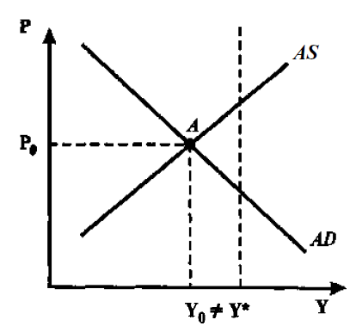
Рис. 11.4. Равновесие спроса и предложения
Простейшая функция потребления имеет вид:
(10.2)
$C_{t}=φ\left(Y_{t}-T_{t}\right)$,
где С_{t} — потребительские расходы в году t;
Y_{t} — первичные доходы домохозяйств в реальном исчислении;
Т_{t} — чистые налоги (разница между налогами и трансфертами);
(Y—T) — располагаемый доход (доход после внесения налоговых отчислений). В макроэкономических моделях этот показатель часто обозначается как Y_{d}.
Предельная склонность к потреблению:
$MPC=\frac{∆C}{{∆Y}_{d}}$ , (10.3)
где МРС — предельная склонность к потреблению;
∆С— прирост потребительских расходов;
∆Y_{d} — прирост располагаемого дохода.
Средняя склонность к потреблению:
$APC=\frac{C}{Y_{d}}$ , (10.4)
где АРС — средняя склонность к потреблению;
С — величина потребительских расходов;
Y_{d} — величина располагаемого дохода.
Простейшая функция сбережений имеет вид:
$S=Y-C, S=Y-f(Y)$ , (11.5)
где S (private saving) - величина сбережений в частном секторе.
Предельная склонность к сбережению:
$MPS=\frac{ΔS}{ΔY_{d}}$, (10.6)
где MPS— предельная склонность к сбережению;
S — прирост сбережений;
Y_{d} —прирост располагаемого дохода.
Средняя склонность к сбережению:
$APS=\frac{S}{Y_{d}}$ , (10.7)
где APS - средняя склонность к сбережению;
S - величина сбережений;
Y_{d} - величина располагаемого дохода.
Простейшая функция автономных инвестиций имеет вид:
$I=e-dR$ , (10.8)
где I — автономные инвестиционные расходы;
е — автономные инвестиции, определяемые внешними экономическими факторами (запасы полезных ископаемых и т.д.);
d — эмпирический коэффициент чувствительности инвестиций к динамике ставки процента;
R — реальная ставка процента.
Предельная склонность к инвестированию (MPI – Marginal Propensity to Invest). Это отношение изменения инвестиций к изменению в доходе, т. е.:
MPI = Изменение в инвестициях / Изменение в доходе (11.9)
Прирост дохода прямо пропорционально зависит от величины мультипликатора и прироста автономных инвестиций, т. е.:
$∆Y=K×AI$ , (10.10)
где ∆Y - прирост дохода;
К - мультипликатор;
AI - прирост автономных инвестиций.
Мультипликатор определяется как отношение прироста дохода к приросту инвестиций, т. е.:
$K=\frac{∆Y}{AI}$ (10.11)
Мультипликатор представляет собой величину, обратную разнице между 1 и предельной склонностью к потреблению, т. е.:
$K=\frac{1}{1-MPC}$ (11.12)
Но поскольку предельная склонность к потреблению плюс предельная склонность к сбережению = 1, то мультипликатор можно записать как:
$K=\frac{1}{MPS}$ , (10.13)
где MPS обозначает предельную склонность к сбережению.
Рис. 11.5. Действие мультипликатора автономных (независимых) инвестиций (государственных расходов)
$∆Y=Y-Y_{1}=×\frac{1}{1-MPC}×∆G\frac{1}{MPS}×∆G$ (10.14)
Величина автономных расходов (а + I + G + g) с учетом функции чистого экспорта:
$X_{n}=g-m'Y$ (10.15)
где Хп — чистый экспорт;
g — автономный чистый экспорт;
m' — предельная склонность к импортированию;
Y — доход.
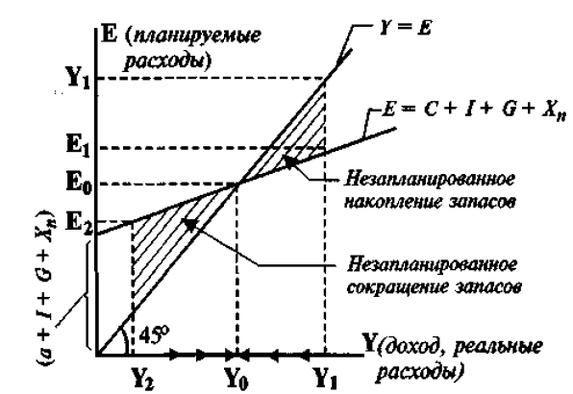
Рис. 11.6. Кейнсианский крест
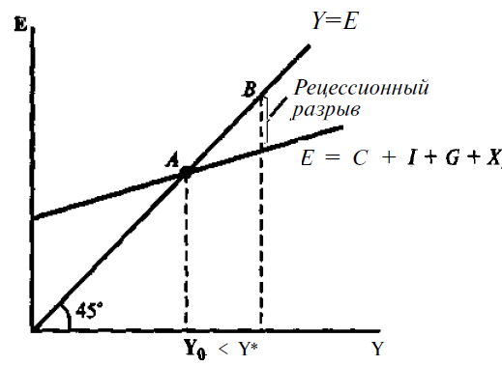
Рис. 11.7. Рецессионный разрыв
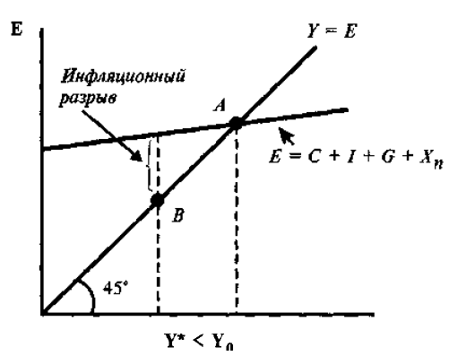
Рис. 11.8. Инфляционный разрыв
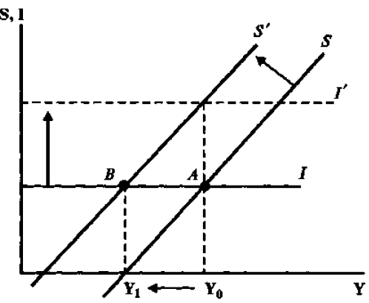
Рис. 11.9. Парадокс бережливости

Глава 11. Бюджетно-налоговая политика государства

11.1. Место и роль государства в рыночной экономике
11.2. Государственный бюджет
11.3. Государственная фискальная политика

I Основные понятия
Дж. М. впервые теоретические обоснования роли государства в рыночной экономике, и доказал невозможность самоисцеления экономики в период спада.
Государственное регулирование - это воздействие государства на экономические субъекты и процессы, для того, чтобы обеспечить соблюдение законов и общественных интересов.
Основными приемами и методами государственного регулирования служат введение экономических нормативов, установление ставок налогообложения и налоговой базы, денежная и кредитная эмиссия, прямое финансирование, создание всех общественных благ, установление правил и процедур социального обеспечения, установление «валютного коридора» и иных способов поддержания национальной валюты.
Стратегической целью государственного регулирования экономики является умножение национального богатства в интересах нынешних и будущих поколений страны, а тактическими целями государственного регулирования – обеспечение экономической безопасности страны, экономического роста, достижение финансовой стабильности и повышение благосостояния населения.
основных задач смешанной экономики – добиться оптимального сочетания государственного регулирования с рыночным. Перекос в ту или иную сторону неизбежно приведет к нежелательным результатам.
В современных странах со смешанной экономикой существуют разные типы государственного регулирования. Они различаются масштабами и методами регулирования. В некоторых странах с либеральными подходами к экономике ограничиваются налогообложениями, бюджетными финансированиями государственных расходов и регулированием денежной системы. К таким типам принадлежит экономика США, Японии, Канады и ряда других стран.
Значительные масштабы государственного воздействия характерны для стран, имеющих социально-ориентированную экономику, то есть разнообразные формы поддержки определенных слоев населения, перераспределение доходов через налоговую систему и бюджет (например, Швеция, Германия).
Органы управления экономикой - это органы государственного, общественного и социального управления, связанные не только с экономикой, но и с другими жизненными процессами (органы власти, которые делятся на законодательные, исполнительные и судебные).
В России законодательные органы федерального уровня и субъектов Федерации принимают законы, постановления и другие законодательные акты, которые устанавливают «правила игры». Законодательные органы обычно представлены двухпалатным парламентом: Государственной думой и Советом Федерации. После того, как законы приняты, люди должны их соблюдать. Так делается в подлинно правовом государстве. В субъектах Федерации имеются аналогичные структуры.
Исполнительные органы призваны исполнять законы, приводить их в действие. Исполнительную власть возглавляет Президент РФ. Непосредственное исполнительное управление экономикой осуществляет Правительство, вершинной частью которого является Кабинет министров, возглавляемый Председателем, то есть премьер-министром и его заместителями.
Исполнительные органы осуществляют управление экономикой посредством президентских указов, постановлений и распоряжений Правительства. Министерства и ведомства делятся на отраслевые, территориальные, функциональные комитеты, департаменты и управления.
Правовые и судебные органы следят за соблюдением и выполнением законов, регулирующих экономические отношения, пресекают их нарушения, рассматривают конфликты, взаимные экономические претензии, трудовые, имущественные, денежные споры. Непосредственное отношение к экономическому регулированию имеют арбитражные органы, которые рассматривают в судебном порядке претензии фирм. Такое же отношение к управлению экономикой имеют адвокатура и нотариат. Первые ведут дело по суду, а вторые связаны с оформлением документов экономического и хозяйственного характера.
Основные инструменты - «рычаги» регулирования экономики:
-а) по способу функционирования различаются методы прямого и косвенного регулирования экономики:
- методы прямого воздействия государства на экономику предполагают, что хозяйствующие субъекты вынуждены принимать решения на основе предписания властей, а не самостоятельно. Следует подчеркнуть, что каждый экономический инструмент имеет положительные и отрицательные стороны. Так, положительная сторона прямых методов заключается в том, что они более оперативны в смысле скорости достижения экономических результатов. Отрицательная сторона – создание серьезных помех в функционировании чисто рыночных механизмов;
- косвенные методы воздействия государства оказывают влияние на экономику опосредованно, через вторичные механизмы. Преимуществом данных методов регулирования считается то, что они не мешают функционированию рыночных механизмов, не нарушают сложившееся рыночное равновесие. Недостатком косвенных методов является так называемый временной лаг («эффект запоздания»). Дело в том, что промежуток времени от принятия государственных решений до их претворения в жизнь в хозяйствующих субъектах занимает довольно длительный период.
Б) по методу организации инструменты государственного воздействия подразделяются на административные, экономические и институциональные меры:
- административные меры - меры, регулирующие правовые режимы, которые принуждают, запрещают и разрешают действия субъектов экономики. Функции административных мер сводятся к обеспечению стабильной и благоприятной обстановки экономической деятельности субъектов рынка, к созданию условий для принятия ими свободных хозяйственных решений, к защите конкуренции и прав собственности. Эти меры используются государством в различных областях экономической жизни в зависимости от того, в какой фазе цикла находится экономика страны;
- экономические меры – это определенная регламентация норм и правил поведения хозяйствующих субъектов посредством экономических инструментов. Речь идет о методах влияния на совокупные спрос и предложение, социальные и структурные аспекты экономики. К числу экономических мер относятся:
- финансовая (бюджетная, фискальная) политика;
– денежно-кредитная (монетарная) политика;
– внешнеэкономическая политика;
- социальная политика.
- институциональные меры предполагают создание, поддержание и развитие определённых общественных институтов. При этом под «институтом» понимается словесный символ для лучшего описания группы общественных обычаев. Наличие институтов означает существование в обществе преобладающего и устойчивого способа мышления или действия, который стал привычкой для определённых социальных групп или обычаем для народа. Примеры служат - «институт права», «институт собственности».
Бюджет (англ. budget – денежная сумка) как экономический термин имеет двоякий смысл. С одной стороны, совокупность финансовых ресурсов, которыми располагает любой экономический субъект, государство, территория, предприятие (фирма), семья. С другой стороны, бюджет – это соотношение между доходами и расходами экономического субъекта за определенный период времени, обычно за год.
Государственный бюджет - смета (роспись) государственных доходов и расходов по источникам поступления и основным каналам распределения.
По экономической сущности государственный бюджет – это денежные отношения, возникающие у государства с юридическими и физическими лицами по поводу распределения национального дохода в связи с образованием и использованием бюджетного фонда, предназначенного для финансирования экономики, социально-культурных мероприятий, нуждобороны и государственного управления.
В настоящее время государственная бюджетная система России состоит из трех звеньев - федеральный бюджет, бюджет административно-территориальных образований (21 республиканских бюджетов, 56 краевых и областных бюджетов, городские бюджеты Москвы и Санкт - Петербурга, 10 бюджетов автономных округов) и местные бюджеты (около 29 тысяч).
Бюджетный процесс – это деятельность органов власти по составлению, рассмотрению, утверждению и исполнению бюджетов всех уровней. В России, как и в большинстве стран мира, бюджетный процесс состоит из следующих основных стадий:
- составление проекта бюджета;
- рассмотрение и утверждение бюджета;
- исполнение бюджета;
- составление отчета об исполнении бюджета и его утверждение.
Бюджетное регулирование – частичное перераспределение финансовых ресурсов между бюджетами разных уровней.
Федеральный бюджет является основным звеном бюджетной системы, он является основным финансовым планом формирования и использования централизованного денежного фонда государства.
Внебюджетные фонды – денежные средства государства, имеющие целевое назначение и не включенные в государственный бюджет, например, фонды национального страхования и т.п.
Высшим специальным органом финансового контроля является Счетная палата, которая подотчетна Федеральному собранию. Она проводит экспертизу бюджета, контролирует его исполнение. Важная роль в системе финансового контроля принадлежит казначейству. Организационно казначейство – это единая централизованная система, которая включает Главное управление и территориальные органы. Казначейство подчиняется Министерству финансов, которое организует и контролирует исполнение бюджета и внебюджетных фондов на всех уровнях экономической системы.
Бюджетный дефицит (недостаток) – это превышение расходов над доходами. Дефицит бюджета возникает в том случае, когда государственные расходы превышают налоговые поступления.
Государственный долг – это сумма финансовых обязательств государства перед своими и иностранными гражданами и юридическими лицами. Государственный долг – это бремя, осложняющее нормальное функционирование экономики, так как он сокращает запас капитала, тем самым нарушая макроэкономические равновесия и снижая уровень жизни населения в будущем.
Государственный долг растет в разных странах различными темпами. Превышение государственного долга над ВНП более чем в 2,5 раза считается опасным для стабильности экономики, особенно для устойчивого денежного обращения.
Различают следующие виды государственного долга:
1) внешний и внутренний государственный долг;
2) по срокам: - краткосрочный (до одного года);- среднесрочный (от одного года до пяти лет);- долгосрочный (свыше пяти лет).
Бюджетный профицит (излишек) - превышение доходов над расходами.
Государственная фискальная политика - это политика манипулирования расходной частью бюджета и налогообложением с целью ускорения экономического роста, контроля над занятостью и инфляцией.
1. По характеру воздействия на экономику различают стимулирующую и сдерживающую государственную фискальную политику.
Стимулирующая фискальная политика- политика, направленная на увеличение государственных расходов или снижение налогов, или сочетание первого и второго. Стимулирующая фискальная политика имеет место в период экономического кризиса. Это хорошо доказал Дж.М. Кейнс и его сторонники.
Сдерживающая фискальная политика- политика, направленная на уменьшение правительственных расходов и (или) увеличение налогов. Сдерживающая фискальная политика возникает в период экономического подъема и галопирующей инфляции.
2.По степени участия правительства в решении макроэкономических проблем различают дискреционную и недискреционную (автоматическую) фискальную политику.
Дискреционная фискальная политика- политика сознательного манипулирования правительственными расходами и налогами.
Недискреционная фискальная политика- политика «автоматического» манипулирования правительственными расходами и налогами за счет встроенных стабилизаторов.
Встроенный стабилизатор- это любая мера, которая может повлиять на дефицит государственного бюджета или его положительное сальдо без участия правительства.
Встроенными стабилизаторами являются многие социальные программы по поддержанию доходов малоимущих слоев населения, такие как система пособий по безработице и социальные выплаты.
Налоги– это обязательные (принудительные) сборы, осуществляемые государством с физических и юридических лиц на основе соответствующего законодательства.
Совокупность взимаемых налогов, сборов, пошлин, а также форм и методов их построения образует налоговую систему, которая имеет следующие принципы:
- принцип обязательности;
- принцип определенности по срокам, способам и размерам»;
- принцип удобства с точки зрения того, кто платит налоги;
- принцип умеренности в размерах налогов;
- принцип универсальности по отношению к налогоплательщикам, то есть платят налоги все, кто зарабатывает деньги (кроме запрещенной законом деятельности);
- принцип градации ставок в зависимости от размера доходов;
- принцип выгоды, которую вправе ожидать плательщики налогов;
- принцип наказуемости тех, кто скрывает или не желает платить налоги. Наказуемость означает, что если налогоплательщики не уплачивают налог, то они наказываются пеней и штрафом в установленном государством порядке.
Основные функции налогов:
1) содержание органов власти;
2) защита определенных отраслей и территории;
3) ограничение или запрет на виды деятельности вредные с точки зрения государства;
4) поощрение некоторых видов деятельности;
5) регулирование экономической активности субъектов;
6) распределение и перераспределение доходов как на микро- макроуровне.
Налоговая система включает в себя следующие элементы:налогоплательщики (субъекты)– юридические и физические лица, которые в соответствии с законом обязаны уплачивать налоги;объекты налогообложения – все то, что облагается налогом (денежная выручка, доходы, капитал, товары и др.).
Твердые налоговые ставки предусматривают обложение налогом конкретного объекта (земля, дом, ценные бумаги) определенной суммой денег, независимо от дохода налогоплательщика. Иногда такую ставку называют реальной.
Пропорциональная ставка действует в одинаковом проценте к доходу вне зависимости от его величины.
Прогрессивная налоговая ставка. С ростом дохода налогоплательщика процентная ставка увеличивается, регрессивная ставка, наоборот, – объем налога уменьшается по мере роста облагаемого дохода.
Паушальная ставка означает, что общая сумма налогов не подразделяется на отдельные виды объектов налогообложения.
Налоговые льготы – это частичное или полное освобождение налогоплательщиков от уплаты налогов. Они чаще используются в социальной сфере, а в производственной наиболее известны: 1) ускоренная амортизация; 2) скидка на истощение месторождений и 3) инвестиционный налоговый кредит.
Классификация налогов. По способу платежа различают прямые и косвенные налоги. Прямые налоги платятся субъектами налога непосредственно и прямо пропорционально платежеспособности. К ним относятся: подоходный налог с граждан, налог на прибыль, на имущество, ценные бумаги, землю и др. Косвенные налоги — налоги на определенные товары, услуги, которые взимаются через надбавку к цене. Они являются налогами на потребителей. К косвенным налогам относятся: налог на добавленную стоимость, акцизы, таможенные пошлины.
Налоги по их использованию подразделяются на общие и специальные (целевые). Общие налоги поступают в бюджет государства для финансирования общегосударственных мероприятий. Специальные налоги имеют строго определенное назначение (например, дорожные налоги).
В зависимости от того, в распоряжение какого органа поступает налог, различают федеральные налоги, региональные налоги субъектов Федерации и местные налоги. К федеральным налогам относятся: налог на прибыль предприятий и организаций, налог на добавленную стоимость, подоходный налог с населения, таможенные пошлины и др. К налогам субъектов Федерации относятся: налог на имущество предприятий, налог на добычу природных ресурсов (полезных ископаемых, воды, леса).
К местным налогам относится более 20 видов налогов и сборов, среди которых наиболее важными являются: налог на имущество физических лиц; налог на строительство объектов производственного назначения в курортной зоне; курортный сбор; земельный налог; сбор за право торговли; целевые сборы с населения, регистрационные сборы и др.
Американский ученый Артур Ласер Лаффер на основе анализа статистических данных за длительный период доказал, что чрезмерное повышение налоговых ставок на доходы фирм и население снижает их деловую активность, так как у фирм снижается стимул к капиталовложениям; замедляется экономический рост страны и, в конечном счете, уменьшается поступление доходов в государственный бюджет. Графическое изображение зависимости между доходами государственного бюджета (уровнем налоговых поступлений) и величиной процентной ставки налога получило название «кривая Лаффера» - рисунок 11.1.

II Структурно-логические схемы, графики, формулы
Таблица 11.1
Схема доходов и расходов государственного бюджета РФ
Доходы | Расходы
Налоги в т. ч.:  - налог на прибыль;  - подоходный налог;  - налог на добавленную стоимость;  - акцизы;  - спецналог;  - таможенные доходы.  Неналоговые доходы, в т. ч.:  - от имущества;  - от приватизации;  - от внешнеэкономической деятельности.  Доходы от целевых бюджетных фондов:  - взносы в государственные фонды социального страхования;  - пенсионный фонд;  - фонд обязательного медицинского страхования. | - государственное управление;  - международная деятельность;  - оборона;  - правоохранительная деятельность;  - федеральная судебная система;  - промышленность, энергетика, строительство, транспорт, связь;  - культура, искусство, средства массовой информации;  - здравоохранение, физическая культура;  - социальная политика;  - ликвидация чрезвычайных обстоятельств;  - охрана окружающей среды;  - обслуживание государственного долга;  - сельское хозяйство, рыбоводство;  - фундаментальные научные исследования;  - запасы и резервы;  - расходы целевых бюджетных фондов;  - прочие расходы, в т. ч. финансовая помощь субъектам федерации и территории.

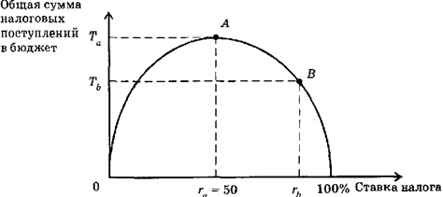

Рис.11.1. Кривая Лаффера

Глава 12. Равновесие на денежном рынке

12.1. Деньги и их функции. Денежная система
12.2. Денежная масса, денежные агрегаты. Предложение денег
12.3. Теория спроса на деньги. Факторы, определяющие общий спрос на деньги

I Основные понятия
Деньги – средство обращения или платежа; всеобщий эквивалент, отражающий ценность товаров и услуг, принимающийся в качестве расчетного средства при купле-продаже.
Товарные деньги – товары, выступающие в силу своей ценности (полезности) средством обмена на любой другой товар (например, скот, меха, табак, шкуры, рабы и т.д.)
Металлические деньги – деньги, изготовленные из металлов (золото, серебро, железо, медь).
Бумажные деньги – деньги, отражающие сущность и полноценность денег, изготовленные из бумаги в виде казначейских билетов.
Банковские деньги – чековые вклады, или бессрочные депозиты, во всех банках, представляющие собой обязательства коммерческих банков и сберегательных учреждений.
Характерная черта денег – высокая ликвидность – способность быстро и с минимальными издержками обмениваться на другие активы.
Функции денег:
- Мера стоимости, показывает, что деньги выступают в качестве соизмерителя стоимости всех других товаров. Это позволяет участникам обмена легко сравнивать ценность различных товаров и ресурсов, что значительно ускоряет и облегчает процесс обмена.
- Средство обращения и платежа, предопределяет, обслуживание деньгами сделок купли-продажи и сокращает транзакционные издержки (поиск информации о потенциальном партнере, расходы на составление контрактов, контроль за их исполнением и т.д.).
- Деньги как средство сбережения, благодаря своей ликвидности являются удобной формой хранения. В данном случае деньги – это особый актив, обеспечивающий своему владельцу покупательную способность в будущем.
Банкноты – это обязательства государства.
Банковские деньги – обязательства банков.
Ценность денег– ограниченная доступность или редкость.
Денежная система – это исторически сложившаяся и законодательно установленная государством форма организации денежного обращения в стране.
Структура денежной системы – включает национальную денежную единицу, формы денег, валютный паритет, институты денежной системы.
Национальная денежная единица – мера денег принятая в стране за единицу, отражающая цены товаров и услуг (рубль, доллар, франк и т.д.).
Форма денег – овеществленная в определенном типе всеобщего эквивалента меновая стоимость, обеспечивающая устойчивость обращения товаров, являющаяся законными платежными средствами в наличном обороте.
Валютный паритет – соотношение с другими валютами.
Институты денежной системы – государственные и негосударственные учреждения, регулирующие денежное обращение.
Первый тип денежной системы – это система обращения металлических денег – обращение полноценных золотых и серебряных монет, а кредитные деньги свободно обмениваются на денежный металл (слитки или монеты).
Второй тип денежной системы – это система обращения кредитных и бумажных денег, когда золото вытеснено из обращения и поэтому кредитные и бумажные деньги не могут быть обменены на золото.
Современное денежное обращение– совокупность денежных средств, внешне выступающих в двух формах: наличной и безналичной.
Биметаллизм–разновидность денежной системы, базирующийся на использовании в качестве денег двух металлов – золота и серебра.
Монометаллизм–разновидность денежной системы, базирующийся на использовании в качестве денег одного металла золота.
Денежная масса– все денежные средства, находящиеся в хозяйстве в наличной и безналичной формах, обеспечивающие обращение товаров и услуг в народном хозяйстве. В структуре денежной массы выделяют активную, пассивную часть и «квазиденьги».
Денежное обращение–непрерывное движение денег по обслуживанию кругооборота товаров, оказанию услуг, осуществлению расчетов в хозяйственной сфере, осуществляется на основе экономического закона, определяющего количество денег, потребных для обращения, законодательно закрепляется в форме государственной денежной системы.
Активная часть денежной массы – денежные средства, реально обслуживающие хозяйственный оборот.
Пассивная часть денежной массы – денежные накопления, остатки на счетах, которые потенциально могут служить расчетными средствами.
Квазиденьги (от лат.quasi – как будто, почти) – денежные средства на срочных счетах, сберегательных вкладах, депозитных сертификатах, акциях инвестиционных фондов.
Деньги центрального банка, монетарная или денежная база – совокупность наличных денег (металлические деньги и банкноты) и денег безналичных расчетов в центральном банке (бессрочные вклады), они составляют и определяют суммарную денежную массу в народном хозяйстве.
Предложение денег – денежная масса в обращении, то есть совокупность платежных средств, обращающихся в стране в данный момент(агрегат М1).
Первичное предложение денег государством – выпуск центральным банком (ЦБ) или учреждением наличных денег – бумажных и металлических (но уже не золотых, как когда-то, а из дешевых сплавов) и безналичных денег в виде кредитов частным банкам под определяемый им процент с обязательным резервированием части выданного кредита (ЦБ).
Вторичное предложение денег – результат деятельности коммерческого банка, который принимает денежные вклады от клиентов (пассивные операции), оказывает клиентам услуги по предоставлению ссуд (активные операции); оказывает клиентам услуги по переводу платежей, хранению сбережений.
Банковская прибыль – разница между процентными платежами, полученными банком за предоставленные клиентам ссуды, и процентные выплаты банка по вкладам клиентов.
Денежный мультипликатор – резервы и счета, потерянные одним банком, которые получают другие банки; величина обратной резервной нормы, т.е. изъятие денег в обязательные резервы, которые проходят процесс кредитования.
Мультипликатор денежного предложения – коэффициент, характеризующий увеличение (мультипликацию) денег на депозитных счетах коммерческих банков при предоставлении кредитов.
Денежные агрегаты – характеристики денежного предложения, к которым применяются различные обобщающие показатели. Состав денежных агрегатов различен по странам. К ним обычно относят следующие:
М₀ = сумма наличных денег в обращении, деньги вне банка;
М₁ = М₀ + вклады населения и предприятий в банках до востребования, средства населения и предприятий на расчетных и текущих счетах;
М₂ = М₁ + срочные и сберегательные депозиты коммерческих банков(относительно небольшие суммы), валюта и дорожные чеки;
М₃ = М₂ + депозитные сертификаты банков, долгосрочные депозиты;
М₄ (L) = М₃ + не денежные ликвидные средства, хранящиеся в банках, ценные бумаги и облигации государственных займов.
Казначейские билеты – бумажные деньги, эмиссии которых осуществляются казначейством, при этом преобладающая роль принадлежит банкнотам.
Эмиссия денег – выпуск денег тремя типами учреждений: коммерческие банки, государственное казначейство, эмиссионный банк (центральный банк).
Спрос на деньги – спрос, возникающий из двух функций денег – быть средством обращения и средством сохранения богатства.
Общий спрос на деньги – общее количество денег, которые люди хотят иметь для сделок и в качестве активов при каждой возможной величине процентной ставки.
Трансакционный спрос на деньги – спрос, который вытекает из: 1) необходимости хранения денег в форме наличных или средств на текущих счетах коммерческих банков и иных финансовых институтов с целью осуществления как запланированных, так и незапланированных покупок и платежей; 2) заключения сделок купли-продажи, определяющийся общим денежным доходом общества и изменяющийся прямопропорционально номинальному ВВП.
Спрос на деньги как средство приобретения прочих финансовых активов (прежде всего облигаций и акций) – спрос, который определяется стремлением получить доход в форме дивидендов или процентов и изменяется обратно пропорционально уровню процентной ставки.
Кривая общего спроса на деньги (Dm)– общее количество денег (M), которое население и фирмых отят иметь для сделок и приобретения акций и облигаций при каждой возможной величине процентной ставки (r).
Спрос на деньги и количественная теория– скорость обращения денег в движении доходов, которая определяется как:
Величина спроса на деньги зависит от следующих факторов:
1)от абсолютного уровня цен. При прочих равных условиях, чем выше уровень цен, тем выше спрос на деньги, и наоборот;
2) от уровня реального объема производства. По мере его роста повышаются и реальные доходы населения, а значит, людям потребуется больше денег, т. к. наличие более высоких реальных доходов подразумевает и рост объема сделок;
3)от скорости обращения денег, все факторы, влияющие на скорость обращения денег, будут влиять и на спрос на деньги.
Денежный рынок – часть финансового рынка, на котором спрос на деньги и их предложение определяют уровень процентной ставки, «цену» денег, которая выплачивается банками.
Кривая предложения Sm– кривая в виде форму вертикальной прямой при допущении, что центральный банк, контролирующий денежное предложение, стремится поддерживать его на фиксированном уровне независимо от изменений номинальной процентной ставки.
Равновесие на денежном рынке – равновесие, которое устанавливается при равенстве спроса на деньги и их предложения, когда количество предлагаемых денежных средств равно количеству денег, которое хотят иметь домашние хозяйства и фирмы.
Равновесная ставка процента – цена, уплачиваемая за использование заемных денег, а увеличение спроса на них повышает ставку ссудного процента. И, наоборот, при неизменном спросе на деньги увеличение денежного предложения снижает ставку ссудного процента, а сокращение денежного предложения ее повышает
Формула мультипликатора денежного предложения
C - наличность, R – резервы, D –депозиты

Коэффициент депонирования C/D = cr
Коэффициент (норма) резервирования R/D = rr

Денежная масса: M = C + D
Денежная база: B = C + R
$$Mm=\frac{M}{B}=\frac{(C+D)/D}{(C+R)/D}=\frac{C/D+D/D}{C/D+R/D}=\frac{cr+1}{cr+rr}$$

II Структурно-логические схемы, графики, формулы

Рис.12. 1. Формула мультипликатора денежного предложения

Формула денежного мультипликатора
m = 1/R, где
m – максимальное количество новых банковых денег, которое может быть создано одной денежной единицей (1 рублем или 1 долларом) избыточных резервов при данной величине R.
Для определения максимального увеличения денег на текущем счету необходимо умножить избыточные резервы на денежный мультипликатор.
D = E * m, где
D – максимальное увеличение денег на текущих счетах;
E – избыточные резервы;
m – денежный мультипликатор.

Рис.12. 2. Формула денежного мультипликатора

Формула спроса на деньги
V= P*Y / M,
где
М – количество денег в обращении;P – абсолютный уровень цен;V – скорость обращения денег;Y – реальный объем производства.
Если преобразовать формулу этого уравнения следующим образом: М = P*Y/V,
то мы увидим, что количество денег, находящихся в обращении, равно отношениюноминального дохода к скорости обращения денег.
Если заменить М в левой частиуравнения
на параметр Dm – величину спроса на деньги,
то получим:Dm = P*Y/V

Рис.12. 3. Формула спроса на деньги

Рис.12.4.Кривая общего спроса на деньги

Рис.12.5. Кривая спроса и предложения

Рис.12.6. Равновесие на денежном рынке

Глава 13. Банковская система

13.1. Центральный банк
13.2. Коммерческий банк и его основные операции
13.3. Банковский мультипликатор

I Основные понятия
Банковская система – система различных видов национальных банков, банковских институтов и кредитных учреждений, функционирующих в рамках общего денежно-кредитного механизма.
Двухуровневая банковская система – система, состоящая из двух уровней, первый уровень которой составляет центральный банк страны, второй – коммерческие банки и другие небанковские финансовые учреждения.
Децентрализованая банковская система– Федеральная резервная система США (ФРС), ее возглавляют 12 федеральных резервных банков – членов ФРС, определяющие кардинальные направления монетарной политики США. Членами ФРС являются 40 % всех коммерческих банков.
Центральный банк – банк, монополизирующий выпуск (эмиссию) кредитных денег в наличной форме (банкнот), аккумулирующий и хранящий кассовые резервы других кредитных учреждений, официальные золотовалютные резервы государства, осуществляющий кредитование коммерческих банков, кредитующий и выполняющий расчетные операции для правительства, и осуществляющий контроль за прочими кредитными институтами.
Центральный банк – банк, который решает пять главных задач:
- эмиссионный центр страны, т.е. пользуется монопольным правом на выпуск банкнот;
- орган регулирования экономики денежно-кредитными методами, т.е. проводит денежно-кредитную политику;
- «банк банков», совершает операции преимущественно с банками данной страны: хранить их кассовые резервы, размер которых устанавливается законом; предоставляет им кредиты (кредитор последней инстанции); осуществляет контроль и надзор, поддерживая необходимый уровень стандартизации и профессионализма в национальной кредитной системе;
- банкир правительства, поддерживающий государственные экономические программы и размещающий государственные ценные бумаги, предоставляющий кредиты и выполняющий расчетные операции для правительства, хранящий (официальные) золотовалютные резервы;
- главный расчетный центр страны, выступающий посредником между другими банками при выполнении безналичных расчетов.
Коммерческие банки – кредитные учреждения универсального характера, осуществляющие кредитные, фондовые, посреднические операции, а также расчет и организацию платежного оборота в масштабе всего народного хозяйства.
Специализированные кредитно-финансовые учреждения – учреждения, которые занимаются кредитованием определенных сфер и отраслей хозяйственной деятельности. В их деятельности выделяют две основных операции. Первая операция – доминирование в относительно узких секторах рынка ссудных капиталов. Вторая – наличие специфической клиентуры. К числу специализированных кредитно-финансовых учреждений относят инвестиционные банки, сберегательные учреждения, страховые компания, пенсионные фонды и инвестиционные компании.
Инвестиционные банки – банки, занимающиеся эмиссионно-учредительской деятельностью, связанной с операциями по выпуску и размещению ценных бумаг. Инвестиционные банки привлекают капитал путем продажи собственных акций или за счет кредита коммерческих банков.
Сберегательные учреждения(взаимно-сберегательные банки, ссудно-сберегательные ассоциации, кредитные союзы)– банки, которые аккумулируют сбережения населения и вкладывают денежный капитал в основном в финансирование коммерческого и жилищного строительства.
Страховые компании – компании, основными функциями которых является страхование жизни, имущества и ответственности, а аккумуляция денежных сбережений населения и долгосрочное финансирование экономики крупнейших корпораций в области промышленности, транспорта и торговли.
Пенсионные фонды – фонды, которые вкладывают свои накопленные денежные резервы в облигации и акции частных компаний и ценные бумаги государства, осуществляя, таким образом, финансирование, как правило, долгосрочное, экономики и государства.
Инвестиционные компании– компании, которые различаются в зависимости от колебаний курсов ценных бумаг. Повышение цены на акции, которыми владеет компания, приводит к росту курса ее собственных акций. Основной сферой приложения капитала инвестиционных компаний служат акции корпораций.
Операции коммерческих банков– операции, которые разделить на три основные группы: пассивные (привлечение средств), активные (размещение средств) и комиссионно-посреднические и доверительные.
Пассивные операции банка – это операции по мобилизации ресурсов.
Активные операции банка – это операции по размещению средств.
Источники банковских ресурсов – собственные средства, собственный каптал банка, заемные средства: кредиты, полученные от других банков, кредиты ЦБ как кредитора « в последней инстанции»; привлеченные средства, или вклады клиентов (депозиты).
Депозиты – привлеченные средства, или вклады клиентов банка. Депозиты бывают бессрочные (счета до востребования), срочные (обязательства, имеющие определенный срок), условные (т.е. с изъятием при наступлении заранее оговоренных условий).
Банковские депозиты – деньги, которые создаются тогда, когда банк дает взаймы.
Банковский (денежный) мультипликатор (К_{банк}) – коэффициент, показывающий степень роста денежной массы за счет кредитно-депозитных банковских операций. Он отражает процесс увеличения (мультипликации) денег на депозитных счетах коммерческих банков в период их движения от одного коммерческого банка к другому.
Банковская мультипликация– процесс многократного (мультипликативного) увеличения (уменьшения) денег в качестве бессрочных депозитов в коммерческих банках в результате увеличения (уменьшения) банковских резервов при осуществлении коммерческими банками кредитно-депозитных и расчетных операций в рамках банковской системы.
Механизм банковской мультипликации– механизм, который работает в рамках двухуровневой банковской системы: центральный банк (первый уровень) управляет этим механизмом, коммерческие банки (второй уровень) заставляют его действовать автоматически, независимо от желания руководителей отдельных банков.
Банковские активы – представляют текущие и капитальные статьи.
Текущие статьи – денежная наличность банков, учтенные векселя и другие краткосрочные обязательства, ссуды и инвестиции.
Капитальные статьи активов – земля, здания, техническое оборудование, принадлежащие банку.
Обязательные банковские резервы – часть банковских активов, хранящихся либо в форме наличных в специальных сейфах банка, либо (большая их часть) в форме депозитов на счетах центрального банка. Резервы составляют лишь определенный процент банковских вкладов, который устанавливается центральным банком и является обязательным для всех кредитно-финансовых институтов.
Лизинг–приобретение банком имущества, например компьютерного оборудования, для сдачи его в аренду пользователям.
Факторинг–универсальная система обслуживания клиентов, сущность которой заключается в передаче компанией управления своей дебиторской задолженностью банку, а также обязательств финансирования по мере необходимости при помощи кредита выполнение всех финансовых обязательств данной фирмы.
Валовая прибыль банка – доходы от учетно-ссудных операций, проценты и дивиденды от инвестиций в ценные бумаги, комиссионных от посреднических операций, доходы от внешних операций, прибыли от учредительства и биржевых сделок.
Чистая прибыль банка –разница между валовой прибылью и всеми затратами по осуществлению банковских операций.
Норма банковской прибыли – отношение чистой прибыли к собственному капиталу банка.

II Структурно-логические схемы, графики, формулы
Банк – это финансовая организация, которая производит, хранит, распределяет, обменивает и контролирует денежные средства и обращение денег и ценных бумаг
Банки
(в зависимости от формы собственности)
ГОСУДАСРТВЕННЫЕ
МУНИЦИПАЛЬНЫЕ
АКЦИОНЕРНЫЕ
МЕЖГОСУДАСРТВЕННЫЕ
СМЕШАННЫЕ

Рис. 13.1.Виды банков
ЦЕНТРАЛЬНЫЙ БАНК РФ –учреждение, находящееся под контролем государства, которое обслуживает все прочие банки данной страны и выступает в роли фискального агента правительства; его нередко называют «банком банков»
БАНКОВСКАЯ
СИСТЕМА
КОММЕРЧЕСКИЕ БАНКИ – кредитные учреждения, осуществляющие банковские операции для юридических и физических лиц (расчетные, платежные операции, привлечение вкладов, предоставление ссуд, а также операции на рынке ценных бумаг и посреднические операции)
СПЕЦИАЛИЗИРОВАННЫЕ КРЕДИТНО-ФИНАНСОВЫЕ УЧРЕЖДЕНИЯ – совокупность банковских и иных кредитных организаций, таких как лизинговые, факторинговые фирмы, инвестиционные компании, ломбарды, страховые общества, пенсионные фонды и другие

Рис. 13.2.Структура банковской системы

Формула механизма банковской мультипликации
1. Коэффициента банковской мультипликации:
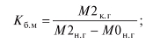
2. Коэффициента изменения денежной массы:
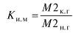
- М_{2н.г.} — денежная масса на начало года;
- М_{2к.г.} — денежная масса на конец года;
- М_{0н.г.} — наличные деньги на начало года

Рис. 13.3.Формула механизма банковской мультипликации

Глава 14. Кредитно-денежная политика государства

14.1. Кредитно-денежная политика и её цели
14.2. Инструменты кредитно-денежной политики
14.3. Виды кредитно-денежной политики

I Основные понятия
Кредит (в переводе с лат. «ссуда», «долг») – система экономических отношений, выражающаяся в движении имущества или денежного капитала, предоставляемых в ссуду на условиях возвратности, срочности, материальной обеспеченности и как правило за плату в виде процента.
Важнейшими источниками кредита выступают:
– средства, предназначенные для восстановления основного капитала и накапливаемые по мере перенесения его стоимости в форме амортизации;
– часть оборотного капитала, высвобождаемая в денежной форме в связи с несовпадением времени продажи товаров и покупки сырья, топлива, выплаты заработной платы и т.п.;
– предназначенная для капитализации часть прибавочной стоимости, накапливаемая при расширенном воспроизводстве до определенной величины, зависящей от масштабов предприятий и их технического уровня;
– движение средств бюджетной системы, различных целевых фондов и резервов; образование доходов и накоплений населения.
Основные свойства кредита – возвратность, временный характер, платность, то есть уплата ссудного процента за право временного пользования ссудой.
Ссудный процент – часть прибыли, которую предприниматель выплачивает собственнику ссудного капитала; выражение эквивалента потребительной стоимости кредита, гарантирующего движение ссудного фонда на расширенной основе. Выгодность ссуд выражается в
норме процента, которая представляет собой отношение суммы процента к величине ссудного капитала.
Норма процента – динамичная величина, зависящая от соотношения спроса и предложения ссудного капитала, которые, в свою очередь, определяются многими факторами, в частности: масштабами производства; размерами денежных накоплений, сбережений всех классов и слоев общества; соотношением между размерами кредитов, предоставленных государством, и его задолженностью; циклическими колебаниями производства; его сезонными условиями; темпом инфляции: при ее усилении процентные ставки растут; государственным регулированием процентных ставок; международными факторами: неуравновешенностью платежных балансов, колебаниями валютных курсов, бесконтрольной деятельностью мирового рынка ссудных капиталов и т. д.
Коммерческий кредит – кредит, предоставляемый одними функционирующими предпринимателями другим в виде продажи товаров с отсрочкой платежа. Он оформляется векселем. Его объект – товарный капитал. Целью является ускорение реализации товаров и заключенной в них прибыли.
Банковский кредит–денежные ссуды, которые предоставляется банками, специальными кредитно-финансовыми учреждениями, функционирующим предпринимателям.
Объектом банковского кредита – денежный капитал.
Потребительский кредит – коммерческий кредит (продажа товаров с отсрочкой платежа) и банковский кредит(ссуды на потребительские цели), который предоставляется потребителям.
Сельскохозяйственный кредит– кредит предоставляемый банками на длительный срок для покрытия крупных капиталовложений в сельскохозяйственное производство, как правило, под обеспечение недвижимостью.
Ипотечный кредит–долгосрочные ссуды под залог недвижимости(земли, производственных и жилых зданий).
Государственный кредит– совокупность кредитных отношений, в которых заемщиком или кредитором выступают государство и местные органы власти по отношению к гражданам и юридическим лицам. Традиционная форма этого кредита –выпуск государственных займов, которые изымают от 1/3 (США), до 2/3 (Германия)ресурсов рынка ссудных капиталов для покрытия бюджетного дефицита. Своеобразной разновидностью государственного кредита являются гарантии государства по частным кредитам.
Международный кредит– движение ссудного капитала в сфере международных экономических отношений, связанное с предоставлением валютных и товарных ресурсов на условиях возвратности, срочности и платности. В качестве кредиторов и заемщиков выступают банки, предприятия, государства, международные и региональные организации.
Денежная (монетарная) политика – совокупность государственных мероприятий, регламентирующих деятельность денежно-кредитной системы, показатели денежного обращения и кредита, рынка ссудных капиталов, порядок безналичных расчетов и т.п. с целью регулирования хозяйственной конъюнктуры и достижения ряда общеэкономических целей – укрепления денежной единицы, стабилизации цен, структурной перестройки экономики, стабилизации
темпов экономического роста и т.д.
Кредитно-денежная политика – совокупность прямых и косвенных мер, с помощью которых Центральный банк влияет на величину денежного предложения и ставку процента для обеспечения полной занятости без инфляции и устойчивого экономического роста; политика, которую проводит государство с помощью центрального банка.
Цели кредитно-денежная политика– устойчивые темпы роста национального производства, стабильные цены, высокий уровень занятости населения, равновесие платежного баланса.
Инструменты кредитно-денежной политики– способы непосредственного воздействия на объект, их принято разделять на прямые (административные) и косвенные.
Прямые (административные) инструменты кредитно-денежной политики – прямое установление для коммерческих банков направлений и объемов кредитования, ставок процента по кредитам и счетам; уговоры руководства коммерческих банков; установление ежегодных лимитов на прирост денежной массы.
Косвенные инструменты кредитно-денежной политики:
- операции ЦБ на рынке ценных бумаг (купля-продажа государственных краткосрочных облигаций (ГКО)). Причем во всем мире, кроме РБ и стран с переходной экономикой, этот инструмент является главным, основным, базовым. А у нас этот инструмент не является главным т.к. у нас нет нормально развитого фондового рынка т.е. рынка ценных бумаг;
- учетная ставка (ставка рефинансирования) – повышение или понижение цены межбанковского кредита (т.е. ЦБ является кредитором коммерческих банков);
- норма обязательных резервов, т.е. резервов, которые коммерческие банки обязаны хранить на специальном счете в ЦБ.
Этапы кредитно-денежной политики:
- этап центральный банк изменяет отдельные монетарные факторы, т.е. воздействует на предложение денег, уровень процентных ставок, объем кредитов;
- этап связан с передачей воздействия этих изменений на процесс инвестирования капиталов, потребительский спрос, ценообразование, т.е. изменения в данных факторах передаются в сферу производства, способствуя достижению конечных целей.
Операции на открытом рынке – продажа и покупка центральным банком государственных ценных бумаг – основной рабочий инструмент регулирования денежного предложения. При продаже и покупке ценных бумаг центральный банк пытается с помощью предложения выгодных процентов воздействовать на объем ликвидных средств коммерческих банков и тем самым осуществлять управление их кредитной эмиссией. Покупая ценные бумаги на открытом рынке, он увеличивает резервы коммерческих банков и способствует росту денежного предложения. Продажа ценных бумаг центральным банком приводит к обратным последствиям.
Дисконтная политика, или изменение учетного процента – предоставление ссуд коммерческим банкам является традиционной функцией центрального банка. Ставка процента, по которой выдаются эти ссуды, называется учетной ставкой процента.
Учетная, либо дисконтная, ставка– ставка, применяемая центральными банками в операциях с коммерческими банками по переучету коммерческих векселей либо учету (покупке) других ценных бумаг, отвечающих требованиям центральных банков, например, краткосрочных облигаций и других долговых обязательств до наступления срока оплаты по ним. В западной литературе для обозначения данного инструмента денежно-кредитной политики используется также термин «дисконтное окно», получивший распространение в США в связи с тем, что банки, испытывавшие недостаток в средствах, посылали своих кассиров в один из федеральных резервных банков (т.е. к окну выдачи) с просьбой о предоставлении им дополнительных ресурсов.
Ставка рефинансирования – уровень платы за кредитные ресурсы, предоставляемые центральными банками другим банкам, обычно под залог. Как правило, ставка рефинансирования выше учетной ставки (на 0,5-2 процентных пункта), так как ссудные операции банков (например, ломбардный и другие виды кредитов) являются при прочих равных условиях более рискованными, а, следовательно, более дорогими, чем торгово-комиссионные (покупка ценных бумаг).
Политика «дешевых денег»(экспансионистская политика) осуществляется в конъюнктурных фазах кризиса и депрессии. ЦБ покупает государственные краткосрочные облигации, понижает учетную ставку, понижает норму обязательного резервирования.
Итоги политики: расширение предложения денег, понижаются ставки процента, инвестиционные расходы в стране увеличиваются, и растет объем реального ВВП с учетом мультипликатора инвестиций.
Когда на экономику государство начинает воздействовать инструментами денежной политики, с целью сделать деньги дешевыми, то возникает возможность получать кредиты, инвестировать их в страну в условиях спада экономики.
Политика «дорогих денег» (рестрикционная политика) осуществляется в период высокой инфляции при полной занятости ресурсов в экономике. ЦБ продает государственные краткосрочные облигации, повышает учетную ставку, увеличивает норму обязательного резервирования.
Итоги политики: сокращается предложение денег, растет процентная ставка, инвестиционные расходы страны сокращаются, инфляция уменьшается.

II Структурно-логические схемы, графики, формулы
денежная масса
норма процента
капитализация
национальный доход

Рис. 14.1. Цепочка денежно-кредитной политики
Основные цели денежно-кредитной политики государства:
- смягчение циклических колебаний экономики;
- сдерживание инфляции;
- стимулирование инвестиций;
- обеспечение полной занятости;
- регулирование темпов экономического роста;
- обеспечение устойчивости платежного баланса.

Рис. 14.2. Основные цели денежно-кредитной политики

Инструменты денежно-кредитной политики, применяемые Банком России

Процентные ставки по операциям Банка России

Нормативы обязательных резервов, депонируемых в Банке России

Операции
на
открытом рынке
Рефинансиро-вание кредитных организаций
Валютные интервенции
Установление ориентиров роста денежной массы
Прямые количествен-
ные ограничения
Эмиссия облигаций от своего имени

Рис. 14.2. Инструменты денежно-кредитной политики Банка России

Глава 15. Макроэкономическая нестабильность: взаимосвязь инфляции и безработицы
15.1. Социально-экономические составляющие инфляции
15.2. Социально-экономические составляющие безработицы
15.3. Взаимосвязь безработицы и инфляции. Кривая Филлипса

I Основные понятия
Инфляция - это переполнение каналов денежного обращения избыточной денежной массой, проявляемое в росте товарных цен.
Индекс потребительских цен (Consumer Price Index, CPI) – расчетный индекс изменения цены потребительской корзины. За единицу принимается либо значение на начало года, либо в определенный период в прошлом.
Индекс цен Пааше — это агрегатный индекс цен с весами (количество реализованного товара) в отчетном периоде.
Индекс цен товаропроизводителей (Producer Price Index, PPI) – индекс, который показывает изменение цен на товары и услуги на оптовом уровне реализации, то есть непосредственно у тех, кто их произвел. PPI следует отличать от индекса потребительских цен, который отражает инфляцию или дефляцию в точках конечной реализации.
Индикаторы уровня инфляции - индекс потребительских цен, индекс цен производителей, дефлятор ВВП, паритет покупательной способности, индекс Пааше.
Номинальный доход - фактический доход, полученный экономическим агентом в виде заработной платы, прибыли, процентов, ренты и т.д.
Паритет покупательной способности – экономический термин, обозначающий соотношение двух валют, исходя из цен на аналогичные товары в двух странах.
Реальный доход - определяется количеством товаров и услуг, которые можно приобрести на сумму номинального дохода.
Виды инфляции
Открытая - положительный рост уровня цен в условиях свободных, нерегулируемых государством цен.
Подавленная (закрытая) - усиление товарного дефицита, в условиях жесткого государственного контроля за ценами.
Инфляция спроса порождается избытком совокупного спроса, за которым по определенным причинам не успевает производство.
Инфляция предложения (издержек) означает рост цен, спровоцированный увеличением издержек производства в условиях недоиспользования производственных ресурсов.
Сбалансированная — цены разных товаров меняются в одинаковой степени и одновременно.
Несбалансированная — цены на товары растут неодинаково, что может привести к нарушению ценовых пропорций.
Импортированная инфляция вызвана ростом цен на импортируемые товары.
Ползучая (умеренная) - рост цен не более 10% в год.
Галопирующая (скачкообразная) - рост цен от 10-20 до 50-200% в год.
Гиперинфляция - рост цен более 50% в месяц. Годовая норма более 100%.
Безработица – это сложное социально-экономическое явление, при котором часть экономически активного населения не имеет работы и заработка. Согласно определению Международной организации труда (МОТ) безработный – это человек, который не имеет работы, ищет ее и готов приступить к работе немедленно.
Формы и виды безработицы
Фрикционная безработица. К фрикционным безработным относятся лица, ищущие новое применение своим способностям вследствие неудовлетворенности своим рабочим местом. Характеризуется затратами времени на поиск нового рабочего места, носит краткосрочный характер.
Структурная безработица. Это результат несовпадения спроса и предложения на рынке труда в профессиональном, квалификационном или территориальном разрезе: либо структура рабочих мест не соответствует структуре рабочей силы, либо у работников нет навыков, которые нужны работодателю.
Циклическая (конъюнктурная) безработица. Связана с циклическим характером развития рыночной экономики, возникает при падении совокупного спроса, в период рецессии и снижения ВВП.
Сезонная безработица. Возникает вследствие сезонного характера труда в некоторых отраслях экономики (строительство, сельское хозяйство, туризм). Прогноз показателей сезонной безработицы можно определить с большой степенью точности.
Безработица ожидания возникает вследствие больших перепадов в уровне заработной платы между отдельными фирмами преимущественно одной отрасли бизнеса. Работники в фирмах с более низкой заработной платой могут уволиться и некоторое время не работать, ожидая возможности занять вакантные места в фирмах с более высокой заработной платой.
Технологическая безработица – вынужденная незанятость, порожденная высвобождением в результате ряда объективных процессов, происходящих на производстве, – смены технологий и реорганизации, изменения структуры управления.
Безработица, связанная с затратами на рабочую силу, обусловлена слишком высоким уровнем затрат на труд, вынуждающих работодателей сокращать рабочие места.
Институциональная безработица, порожденная институтами рыночной экономики (высокие пособия по безработице, гарантированный минимум заработной платы, несовершенство налоговой системы и др.).
Региональная безработица - имеет региональное происхождение и формируется под воздействием сложной комбинации исторических, демографических, социально-психологических обстоятельств.
Экономическая безработица - вызывается конъюнктурой рынка, поражением части товаропроизводителей в конкурентной борьбе.
Маргинальная безработица - Безработица среди слабо защищенных слоев населения.
Скрытая безработица. Представлена излишками рабочей силы, проявляющимися в неявной форме.
Естественный уровень безработицы - это такой уровень, при котором обеспечена полная занятость (full-employment) рабочей силы, т.е. наиболее эффективное и рациональное ее использование.
Закон Оукена — эмпирическая зависимость между темпом роста ВВП и темпом роста безработицы, предполагающая, что снижение темпа роста ВВП на 2% приводит к повышению уровня безработицы на 1 %. При этом точкой отсчета берется темп рост ВВП в 3% в год.
Уровень безработицы - это отношение численности безработных к численности экономически активного населения (выражается в процентах).
Не включаемые в численность рабочей силы - относят людей, не занятых в общественном производстве и не стремящихся получить работу.
Показатели безработицы – величины, характеризующие безработицу.
Продолжительность безработицы — величина, характеризующая в среднем длительность поиска работы лицами, имеющими статус безработных на конец рассматриваемого периода, а также теми безработными, которые были в этот период трудоустроены.
Рабочая сила - способность человека к труду, совокупность физических и духовных способностей, что человек использует в своей деятельности.
Кривая Филлипса – это кривая на графике, показывающая взаимозависимость между безработицей и инфляцией.

II Структурно-логические схемы, графики, формулы

$Индекс цен= \frac{Стоимость рыночной корзины в текущем году}{Стоимость рыночной корзины в базовом году}$ (15.1)
$Темп инфляции= \frac{{ИЦ}_{1}-{ИЦ}_{0}}{{ИЦ}_{0}}∙100\%$, (8.2)
где ИЦ₀ - индекс цен предыдущего года (например, 2015),
ИЦ₁ - индекс цен текущего года (например, 2016).
Реальный доход = Номинальный доход / Индекс цен (15.2)

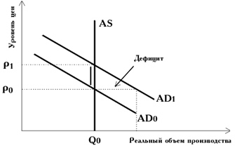
Рис. 15.1. Инфляция спроса
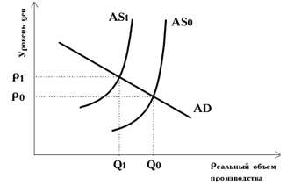
Рис. 15.2. Инфляция предложения
Номинальная процентная ставка:
i = r + π^{e} , (15.3)
где r – реальная процентная ставка, π^{e} – уровень инфляции
Закон Оукена:
(Y₁ – Y₂) : Y₂ = - β x (u₁ – u₂), (15.4)
где Y₁ - фактический объем ВВП;
Y₂ - потенциальный объем ВВП;
β - коэффициент А. Оукена (по А. Оукену он составляет 2,5);
u₁ - фактический уровень безработицы;
u₂ - естественный уровень безработицы.
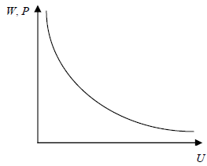
Рис.15.3. Кривая Филлипса: W - темп прироста номинальной зарплаты;
U - уровень безработицы, %; P - уровень инфляции

Глава 16. Макроэкономическая динамика

16.1. Теория экономических циклов
16.2 Характеристика основных фаз цикла экономического развития

I Основные понятия
Экономический цикл — это особый тип периодических колебаний экономической активности, которые представляют собой повторяющееся расширение и сжатие экономики, сопровождающиеся колебаниями уровня производства, деловой активности, занятости, уровня цен и прочих макроэкономических показателей.
При рассмотрении цикличности развития экономики выделяют три основных подхода:
- Природу циклов экономического развития объясняют факторами, которые лежат вне рамок экономической системы. Этими факторами являются политические события, происходящие в стране и мире, природные явления и т.п. В качестве примеров можно привести войны, революции и другие политические события, открытия крупных месторождений или территорий, мощные прорывы в технике и технологиях, циклы солнечной активности и пр.
- Циклы рассматривают как внутреннее, присущее экономике, явление. Внутренние факторы могут вызвать и спад, и подъем хозяйственной активности через какие-то определенные временные промежутки. Одним из решающих факторов в этом случае является цикличность обновления основного капитала производственных предприятий. В частности, начало экономического подъема, который, как правило, сопровождается резким ростом спроса на машины и оборудование, позволяет высказывать предположение, что подобный всплеск повторится через определенный период времени, когда приобретенное оборудование устареет либо достигнет определенной степени износа.
- Причины циклов лежат также во взаимодействии внутренних состояний экономики и определенных внешних факторов. С этой позиции внешние факторы выступают в качестве первичных источников, которые приводят в действие внутренние факторы, трансформирующие получаемые от внешних источников импульсы в фазовые колебания экономической системы. К подобным внешним источникам нередко относят государство. Государство может воздействовать на ситуацию с помощью налогово-бюджетной и кредитно-денежной политики, учитывая фазу, в которой в настоящий момент находится экономика. В периоды кризиса и депрессии, когда сокращается производство, а деловая активность падает, государство должно активизировать хозяйственную деятельность в экономике путем осуществления стимулирующей экономической политику. И, наоборот, в период экономического подъема, стараясь отодвинуть следующий за подъемом спад, государство должно проводить экономическую политику, направленную на то, чтобы сдерживать деловую активность.
Причины экономических циклов:
- Экономические шоки (импульсные воздействия на экономику);
- Технологические прорывы, открытие новых энергоносителей, войны;
- Незапланированное увеличение запасов сырья и товаров, инвестиций в основной капитал;
- Изменение цен на сырье;
- Сезонный характер сельского хозяйства.
Показатели экономических циклов:
Экономические циклы характеризуются следующими важными показателями:
- Амплитуда колебаний — максимальная разница между наибольшим и наименьшим значением показателя в течение цикла;
- Продолжительность цикла — период времени, в течение которого совершается одно полное колебание деловой активности.
Экономическая наука различает несколько типов циклов:
1. Годовые связаны с сезонными колебаниями под воздействием изменения природно-климатических условий и фактора времени.
2. Краткосрочные циклы (длительность 40 месяцев или более 3 лет) обусловлены колебаниями мировых запасов золота. Этот вывод был сделан применительно к условиям господства золотого стандарта.
3. Среднесрочные, или промышленные циклы могут иметь продолжительность в рамках 7-12 лет.
4. Строительные циклы охватывают 15-20-летний период и определяются продолжительностью обновления основного капитала. Эти циклы имеют тенденцию к сокращению под воздействием факторов НТП, вызывающих моральный износ оборудование и проведение политики ускоренной амортизации.
5. Большие циклы имеют продолжительность 50-60 лет, они вызываются главным образом динамикой НТП.
Отдельные экономические циклы могут отличаться друг от друга своей продолжительностью и интенсивностью. В то же время все они проходят одни и те же фазы:
- кризис или спад;
- депрессия (нижняя точка спада или стагнация);
- оживление;
- пик (вершина цикла, подъем).
Главными фазами цикла являются кризис и подъем. Точки, им соответствующие – максимальный спад как низшая точка и пик – вершина подъема.
Кризис отражает снижение деловой активности в экономике. Уровень потребления отстает от уровня производства. Это проявляется в сокращении спроса на национальном рынке. Рынок переполнен товарами, спрос стремительно уменьшается, а производство по инерции остается на прежнем уровне. В то же время увеличиваются объемы товарных запасов и падение цен.
Депрессия или стагнация – это такая стадия кризиса, когда деловая активность субъектов рынка достигает своей низшей точки (самый низкий объем производства, наиболее высокий уровень безработицы, низкий уровень дохода, стабильный уровень цен) и на протяжении некоторого времени не меняется.
Оживление – это время, когда происходит определенный рост ВВП, увеличение спроса на труд, на ссудный капитал, на новое промышленное оборудование. Происходит расширение производства до того уровня, который оно имело до наступления кризиса. Появляются новые рабочие места, сокращаются масштабы безработицы.
Фаза подъема (экспансии или пика) характеризуется тем, что производство превышает докризисный уровень. В действие активно вводятся все новые предприятия, в то время как старые проходят процесс модернизации. Увеличиваются производственные инвестиции в основной капитал. Объемы производства растут, повышается уровень занятости населения.

II Структурно-логические схемы, графики, формулы
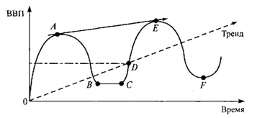
Рис. 16.1. Простейшая модель экономического цикла
Таблица 16.1
Виды циклов
Тип | Длина цикла | Главные особенности
Китчина | 2-4 года | Величина запасов – колебания ВНП, инфляции, занятости, товарные циклы
Жуглара | 7-12 лет | Инвестиционный цикл – колебания ВНП, инфляции и занятости
Кузнеца | 16-25 лет | Доход – иммиграция – жилищное строительство – совокупный спрос – доход
Кондратьева | 40-60 лет | Технический прогресс, структурные изменения
Форрестера | 200 лет | Энергия и материалы
Тоффлера | 1000-2000 лет | Развитие цивилизаций

Глава 17. Макроэкономическая торговая политика государства

17.1. Последствия введения таможенных пошлин на импорт
17.2. Достоинства и недостатки введения тарифов на импорт
17.3. Демпинг и антидемпинговые меры в макроэкономической торговой политике

I Основные понятия
Торговая политика - относительно самостоятельное направление бюджетно-налоговой политики правительства, связанное с государственным регулированием объемов внешней торговли через налоги, субсидии и прямые ограничения на импорт или экспорт.
Экспорт – это таможенный режим, при котором товары, находящиеся в свободном обращении на таможенной территории РФ, вывозятся с этой территории без обязательства об обратном ввозе.
Импорт – это ввоз товаров, работ, услуг, результатов интеллектуальной деятельности и т. п. на таможенную территорию страны из-за границы без обязательств на обратный вывоз.
Реимпорт – таможенный режим, при котором товары, ранее вывезенные с таможенной территории РФ, ввозятся на таможенную территорию РФ в установленные сроки без уплаты таможенных пошлин, налогов и без применения к товарам мер нетарифного регулирования.
Тариф на импорт обеспечивает защиту отечественных производителей аналогичных товаров, а отечественные потребители оказываются в числе проигравших, так как облагаются дополнительным налогом через возросшие цены.
Тариф на продукт какой-либо отрасли является защитой не только по отношению к фирмам собственно этой отрасли, но и к отраслям, поставляющим данной отрасли сырье и материалы.
Фактический уровень защитного тарифа в отрасли — величина (в процентах), на которую увеличивается созданная в этой отрасли добавленная стоимость единицы продукции в результате функционирования всей тарифной системы. Если конечная продукция отрасли защищена более высокой пошлиной, чем ее промежуточная продукция, то фактический уровень защитного тарифа превысит его номинальный уровень.
Потребительский эффект тарифа — сокращение благосостояния вследствие вынужденного снижения потребления.
Производственная субсидия – это выплата государством товаров и услуг фиксированной суммы на единицу выпущенной продукции.
Потребительская субсидия – это сумма, выплачиваемая за единицу товара отечественным потребителям или дистрибьюторам; она может распространяться на импортные товары, но не выдается экспортерам.
Оптимальная ставка тарифа равна величине, обратной величине эластичности предложения импорта: чем менее гибкими оказываются зарубежные поставщики, поддерживающие примерно одинаковый объем импорта, тем выше оптимальная ставка тарифа на импорт и больше чистый выигрыш данной страны.
Экспортное кредитование - метод финансовой нетарифной внешнеторговой политики, предусматривающий финансовое стимулирование государством развития экспорта национальными фирмами.
Экспортная субсидия – это финансовый нетарифный метод торговой политики, предусматривающий бюджетные выплаты национальным экспортерам, что позволяет продавать товар иностранным покупателям по более низкой цене, чем на внутреннем рынке, и форсировать тем самым экспорт.
Субсидированные кредиты национальным экспортерам - кредиты, выдаваемые государственными банками под ставку процента ниже рыночной.
Государственные кредиты иностранным импортерам - при обязательном условии закупки товаров только у фирм страны, предоставившей такой кредит.
Страхование экспортных рисков национальных экспортеров - включает коммерческие риски (неспособность импортера оплатить поставку) и политические риски (неожиданные действия правительства, не позволяющие импортеру выполнить свои обязательства перед экспортером).
«Добровольное» ограничение экспорта - количественное ограничение экспорта, основанное на обязательстве одного из партнеров по торговле ограничить или, по крайней мере, не расширять объем экспорта, принятом в рамках официального межправительственного или неофициального соглашения об установлении квот на экспорт товара.
Экспортно–импортные квоты (контингент) – наиболее распространенный вид нетарифных торговых ограничений.
Квотирование (контингентирование) – ограничение в количественном или стоимостном выражении объема продукции, разрешенной к ввозу или вывозу из страны. В связи с этим различают импортные квоты и экспортные квоты.
Демпинг – это продажа товаров и услуг по искусственно заниженным ценам.
Антидемпинговое законодательство – это одно из положений ГАТТ (Генерального соглашения о тарифах и торговле, впоследствии ВТО) оценивает экспортные субсидии как «нечестную» (или «недобросовестную») конкуренцию и разрешает импортирующим странам принимать ответные меры в виде антидемпинговых тарифов.
Традиционный протекционизм – это теория и практика регулирования внешней торговли, направленные на защиту экономических субъектов национальной экономики от иностранной конкуренции.
Определяемые спецификой применения выделяются следующие виды протекционизма.
1. Отраслевой протекционизм, направленный на защиту возникающих и оформляющихся отраслей промышленности и аграрного сектора (отрасли ВКП, молодые отрасли НТР и сельского хозяйства).
2. Скрытый протекционизм, для осуществления которого используются механизмы внутренней экономической политики.
3. Селективный протекционизм, применяемый в отношении конкретных мегасубъектов, товаров или услуг. Разновидностью его является «эмбарго» – запрет на поставки.
4. Интеграционный протекционизм, проводимый странами, входящими в интеграционное объединение в отношении всех остальных мегасубъектов.

